Nama : Mochamad Fadillah Rachmat

NIM : 1207070065

Kelas : Telekomunikasi

Link github:

Praktikum 11

* CNN

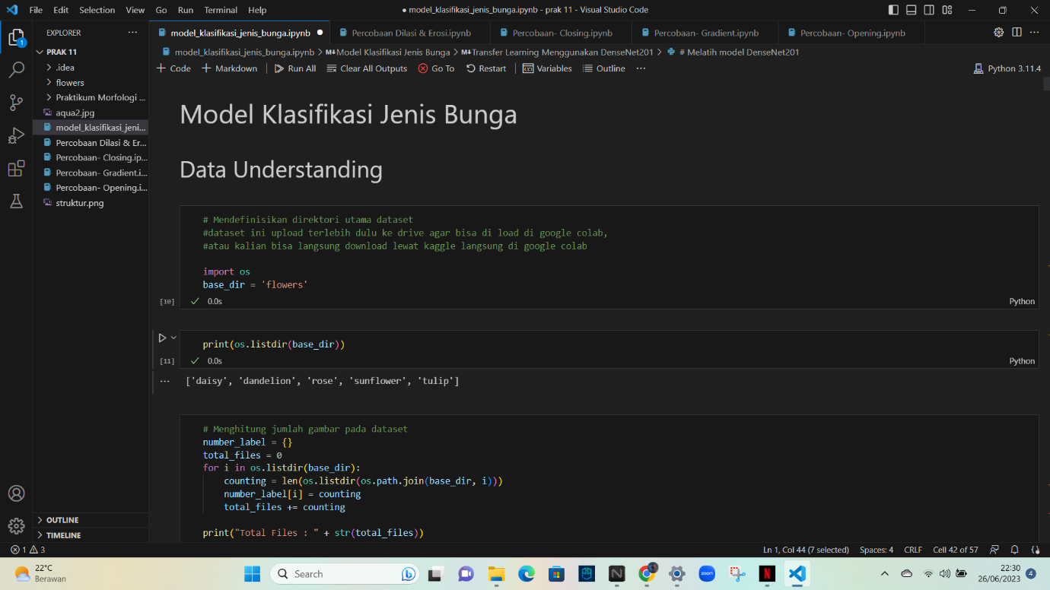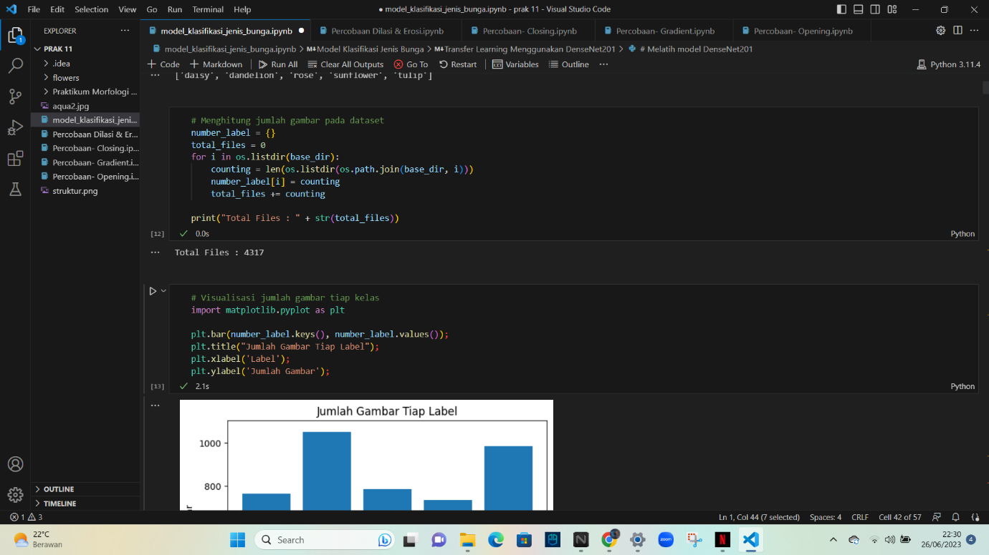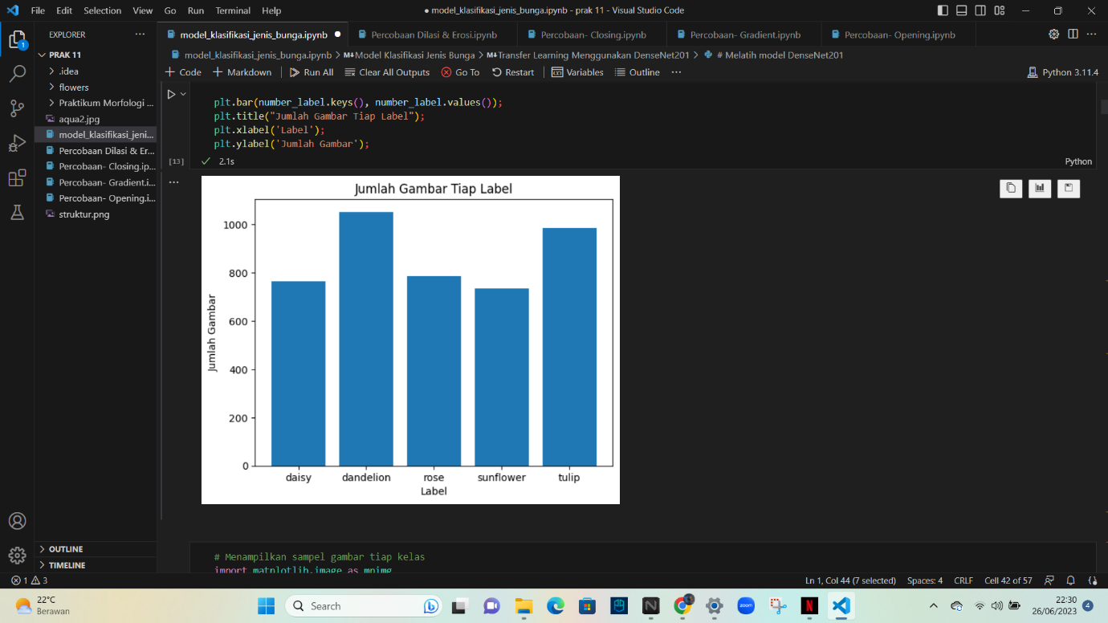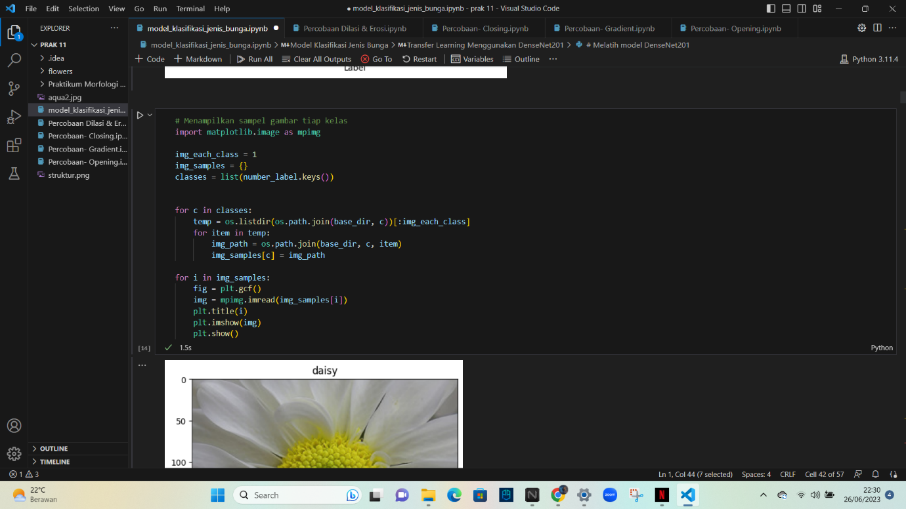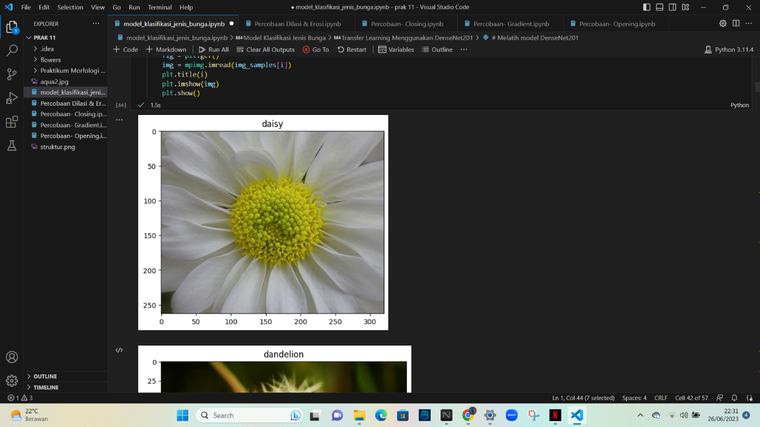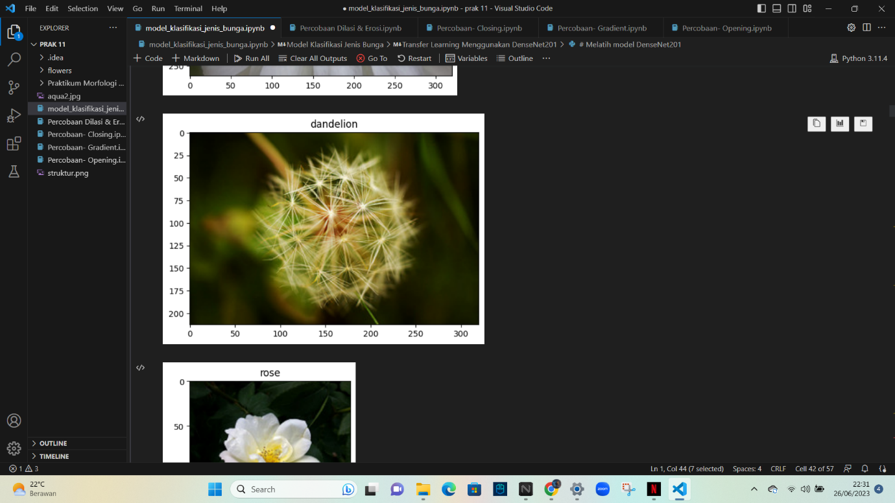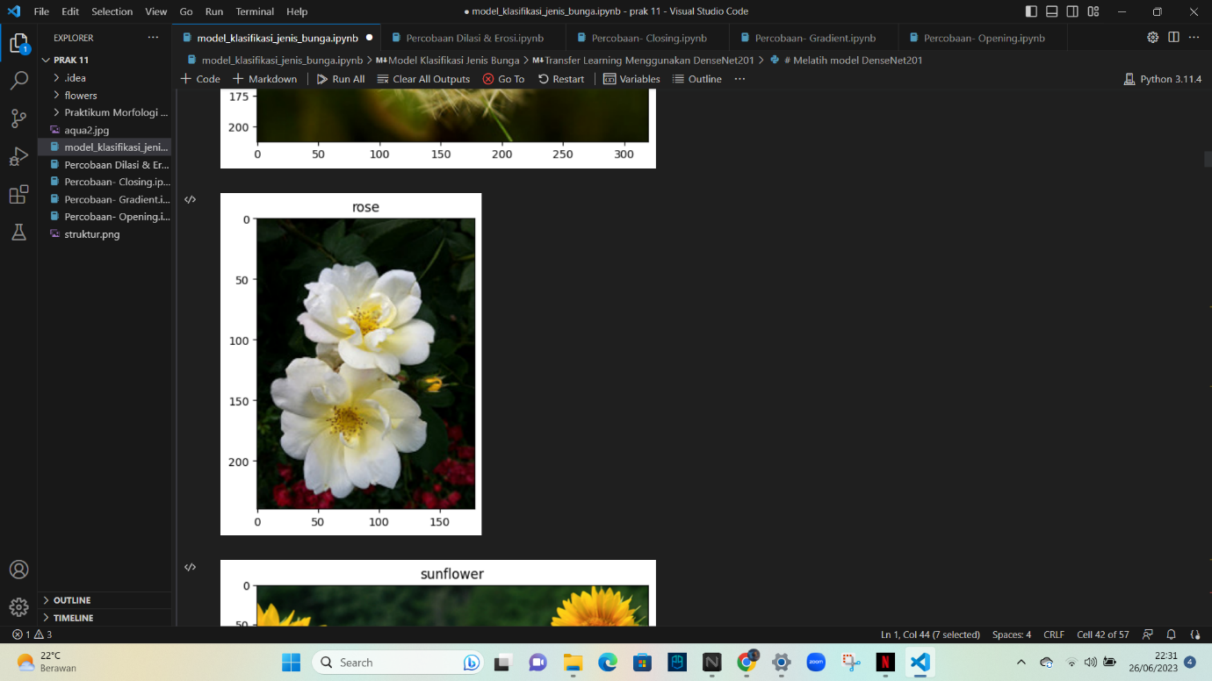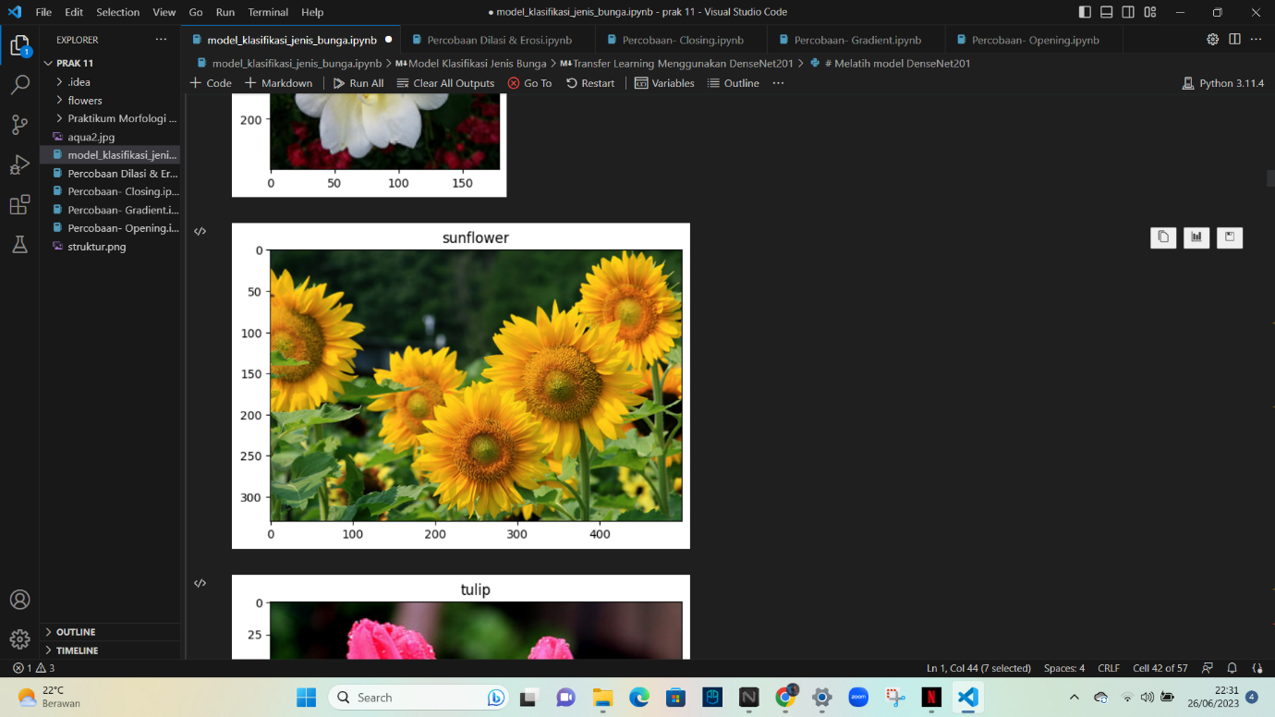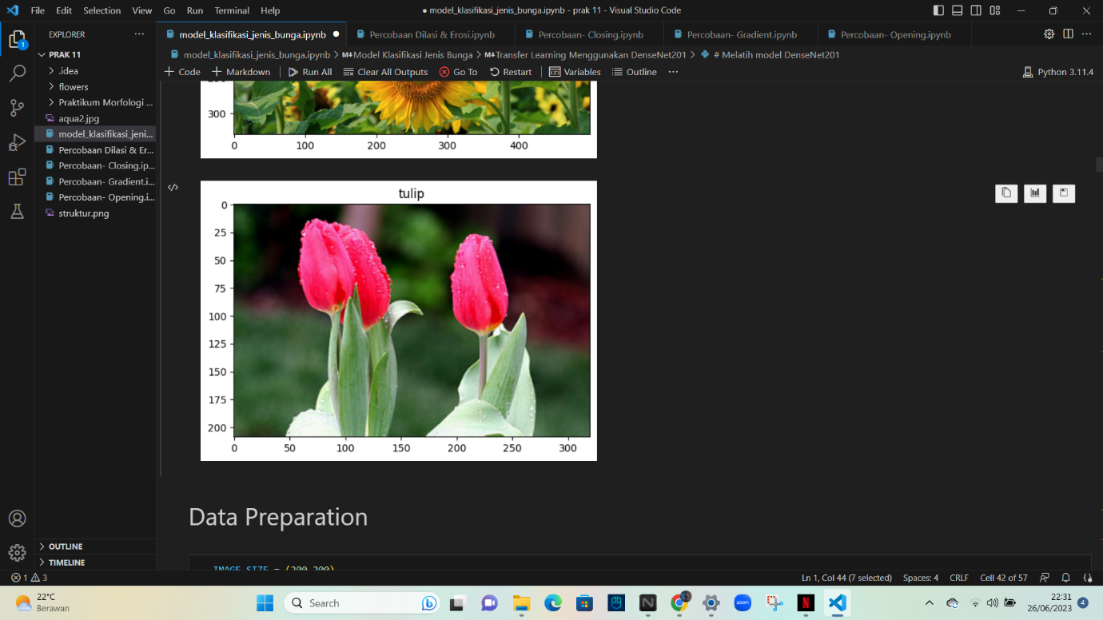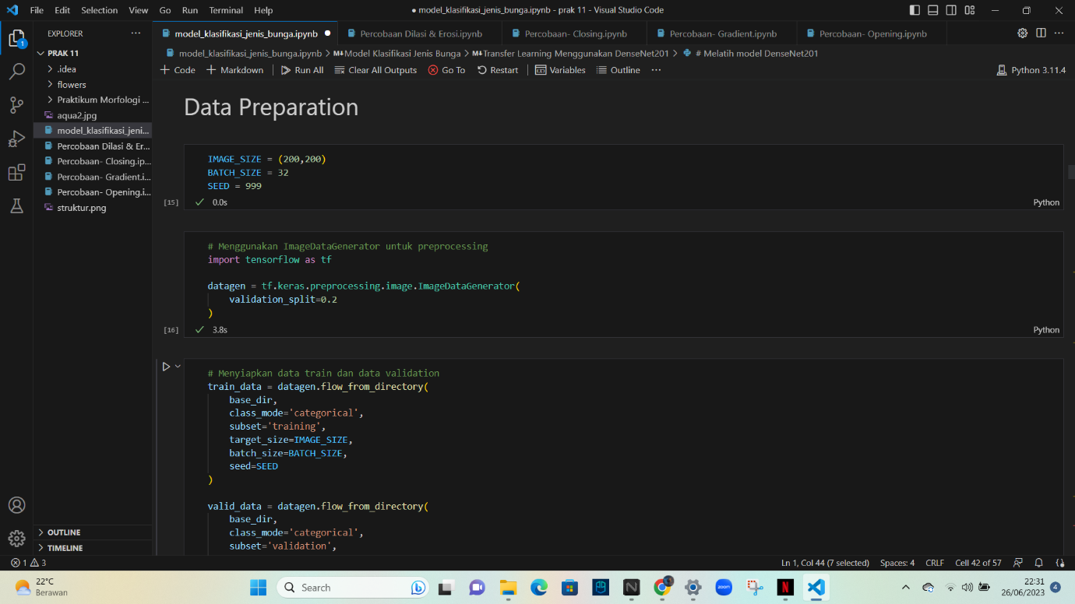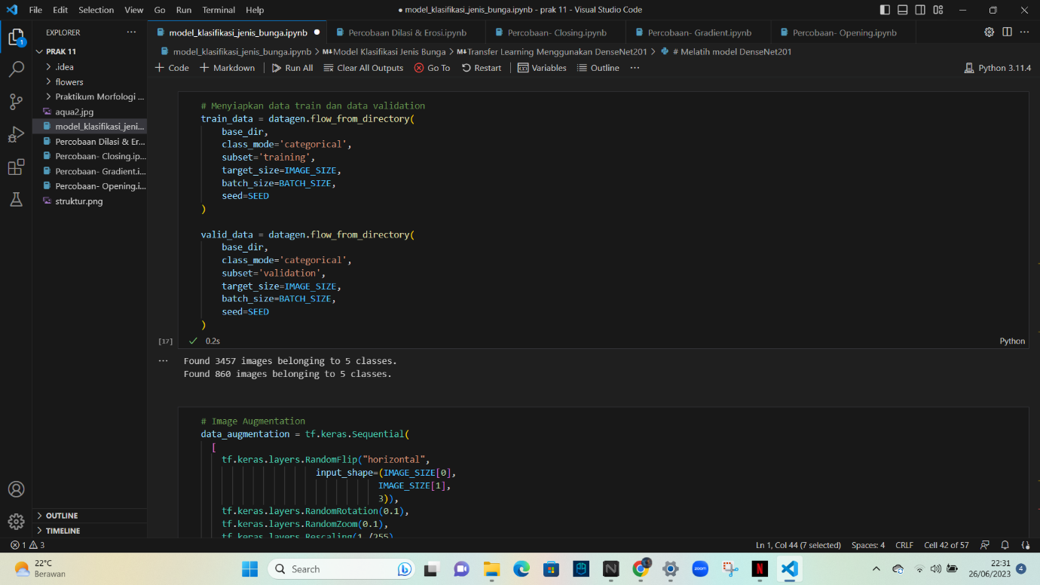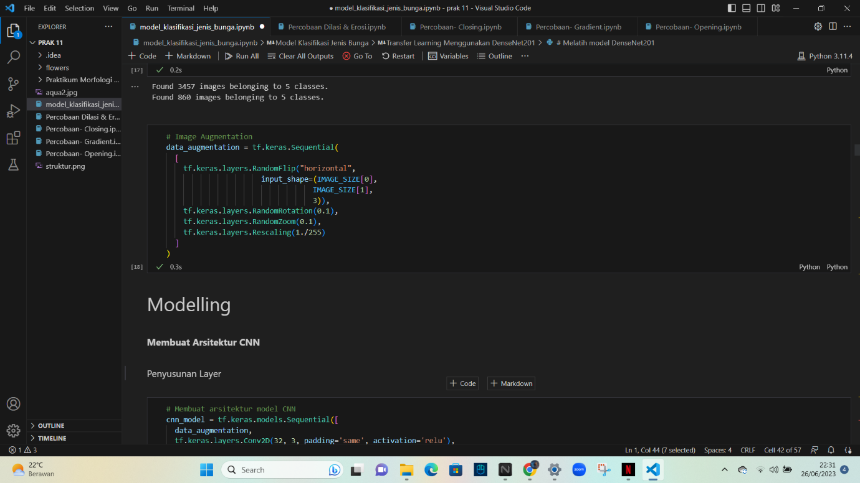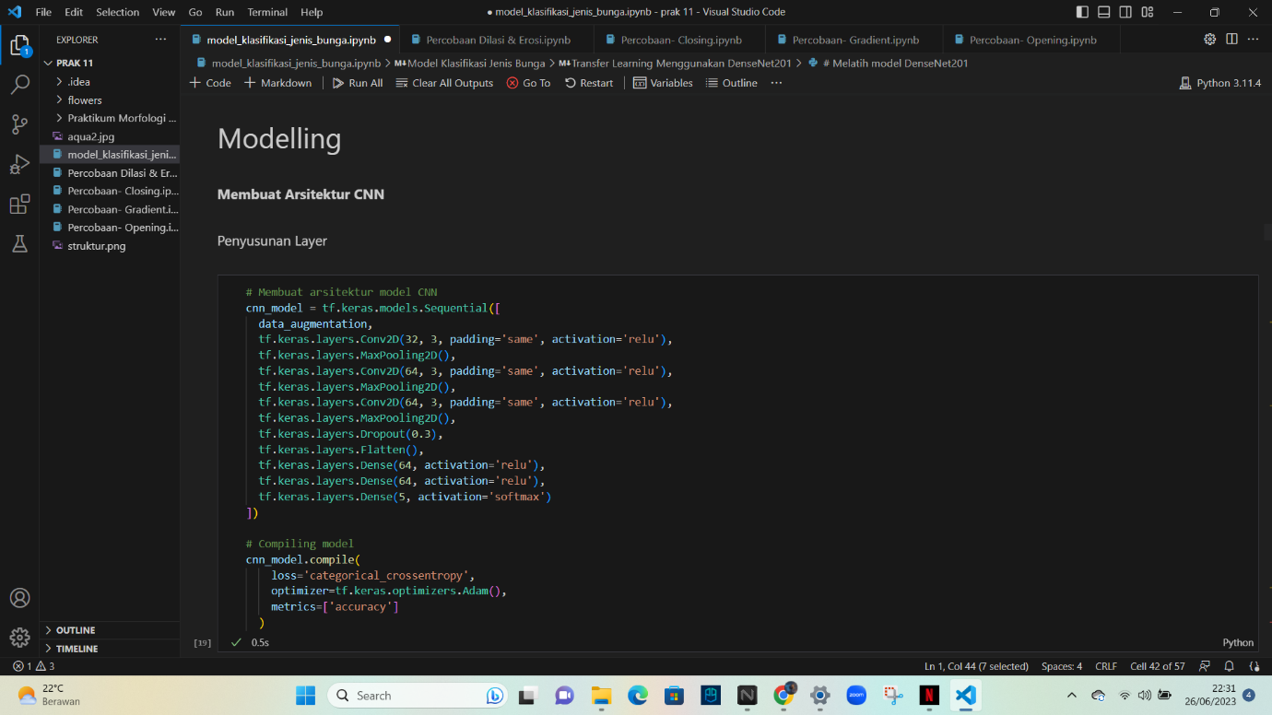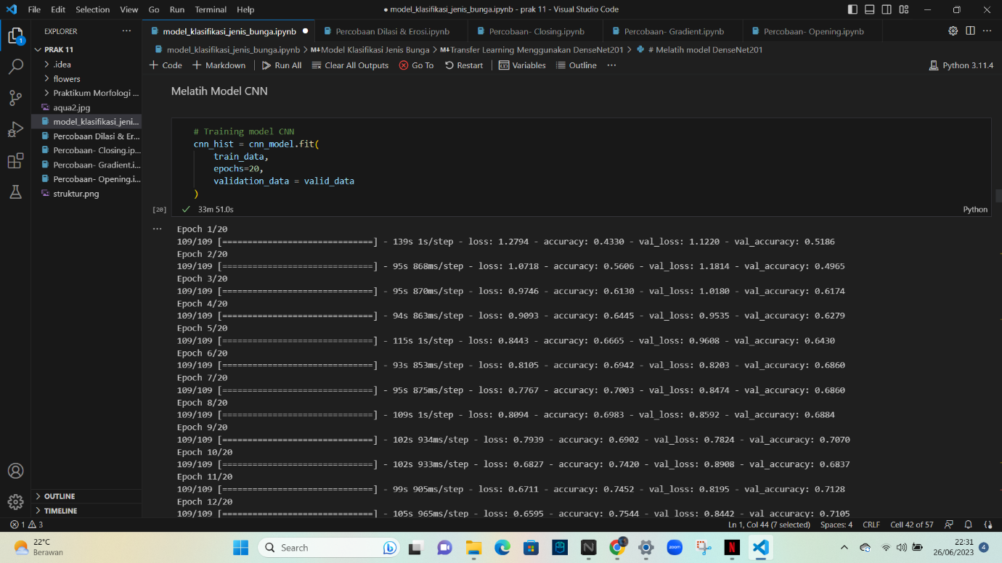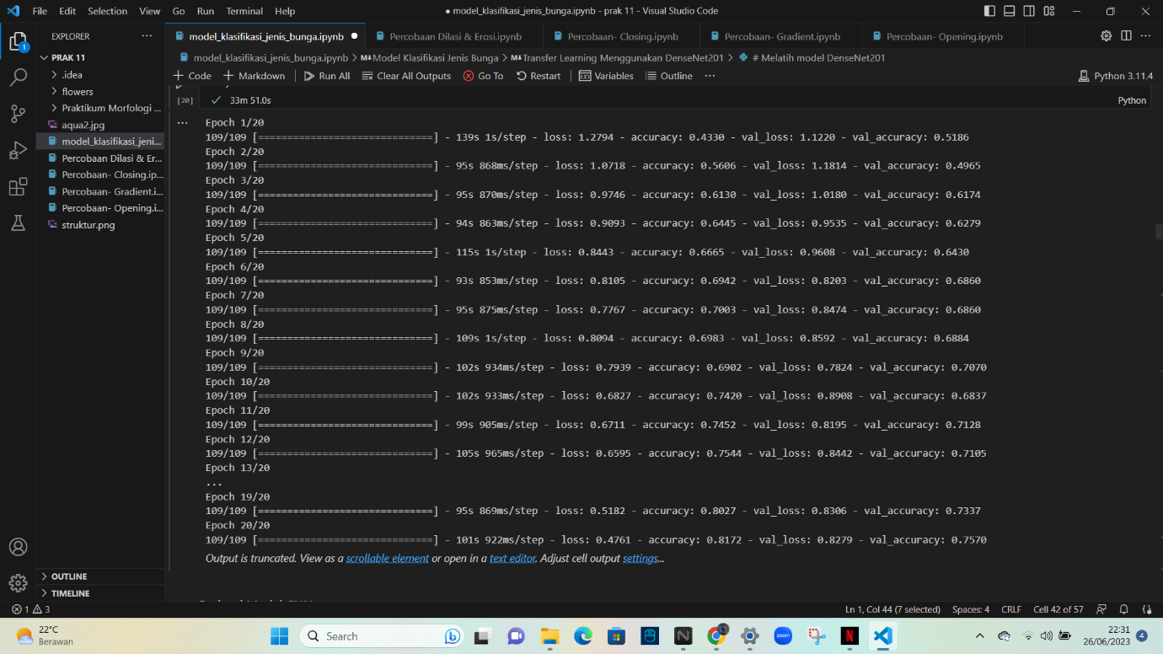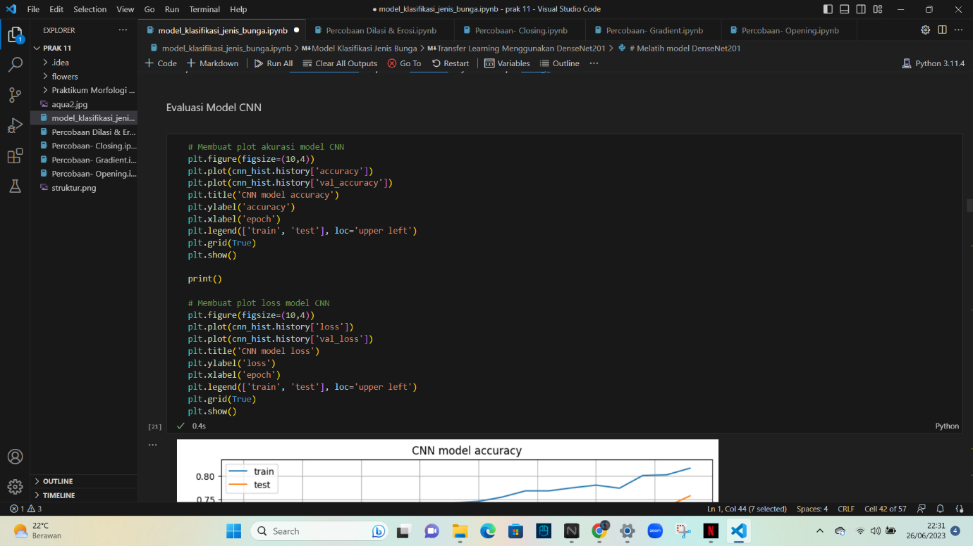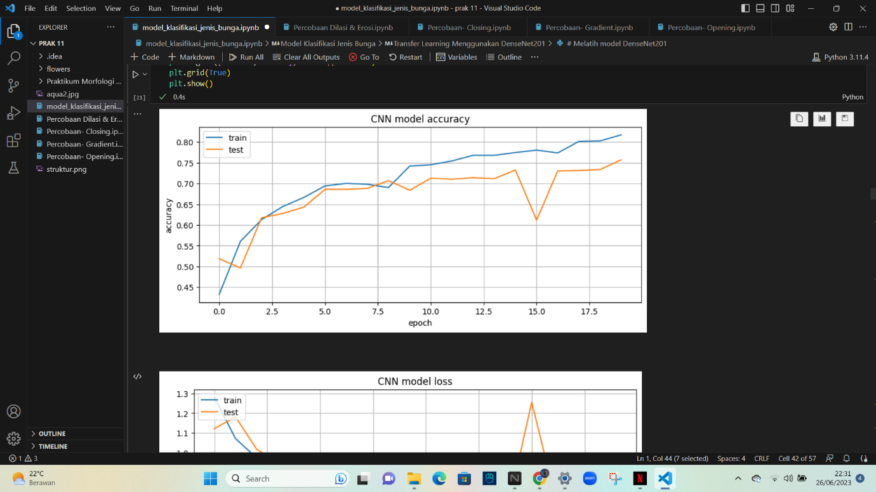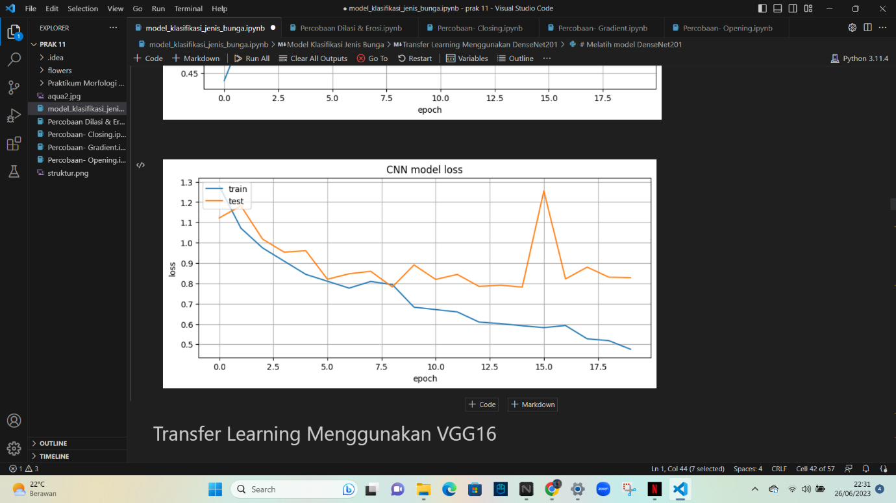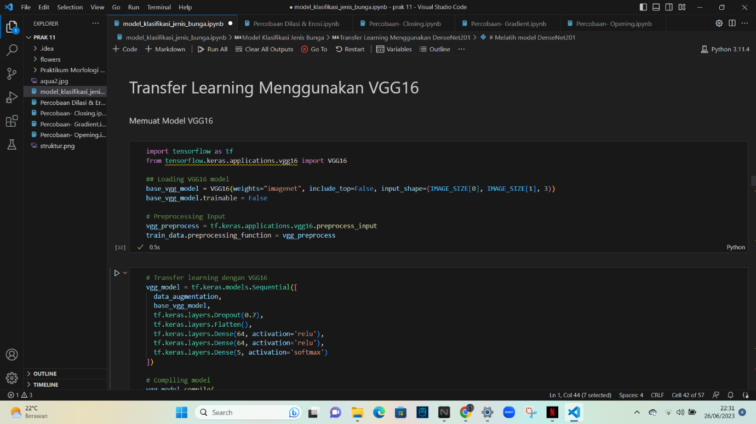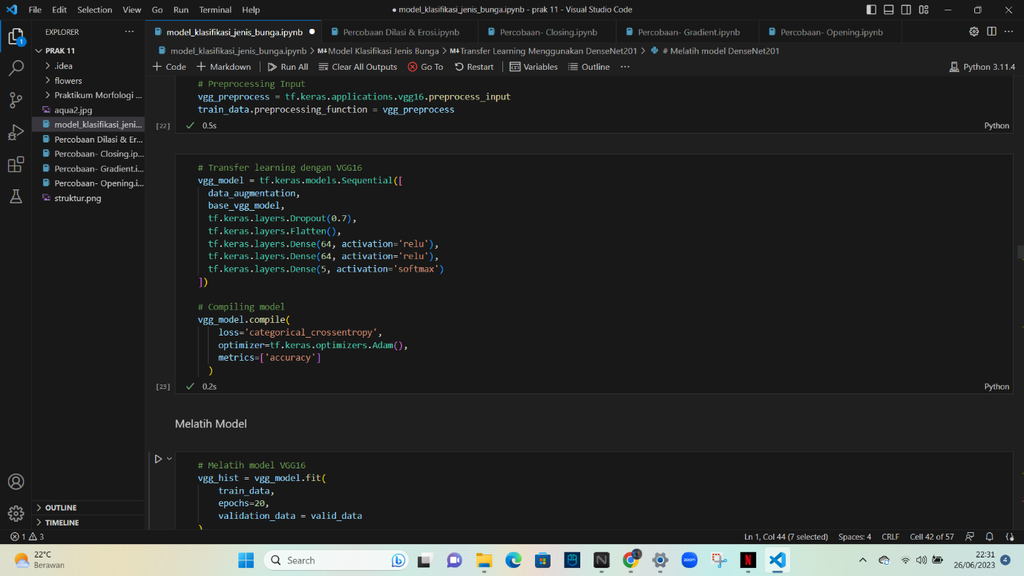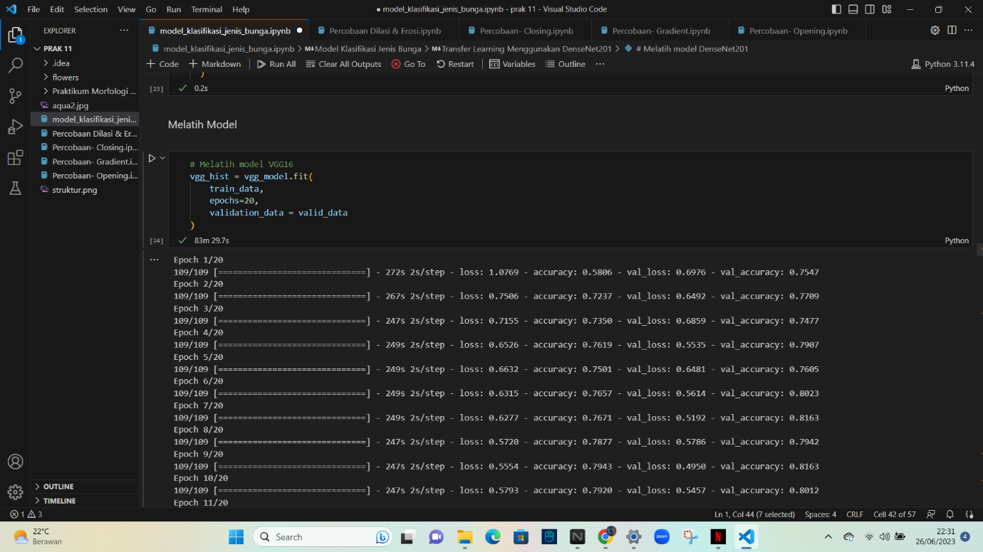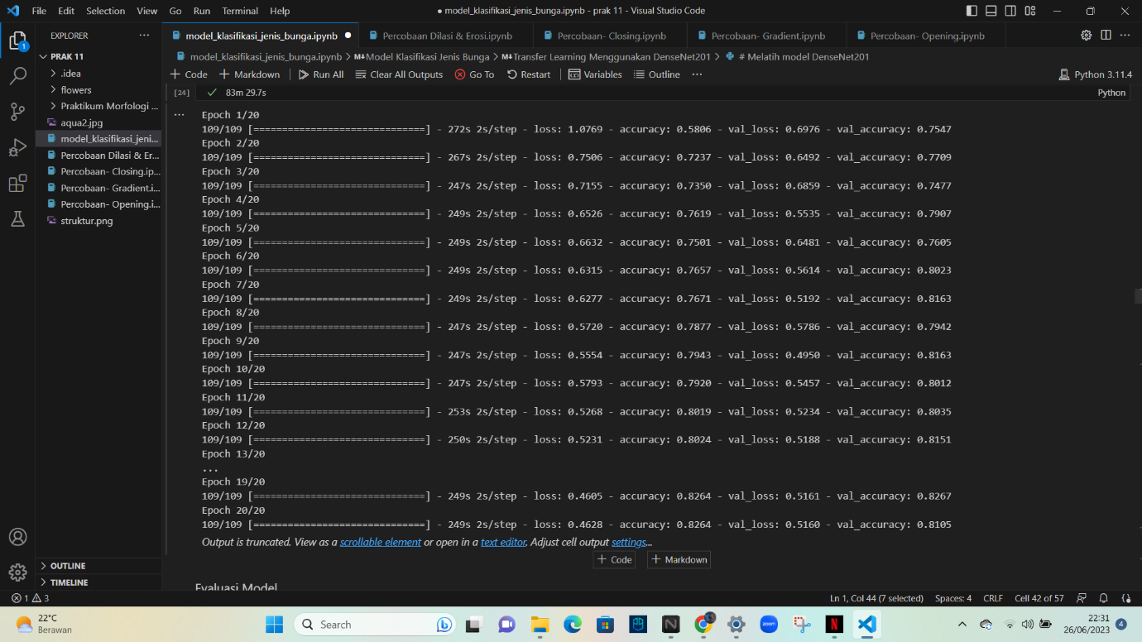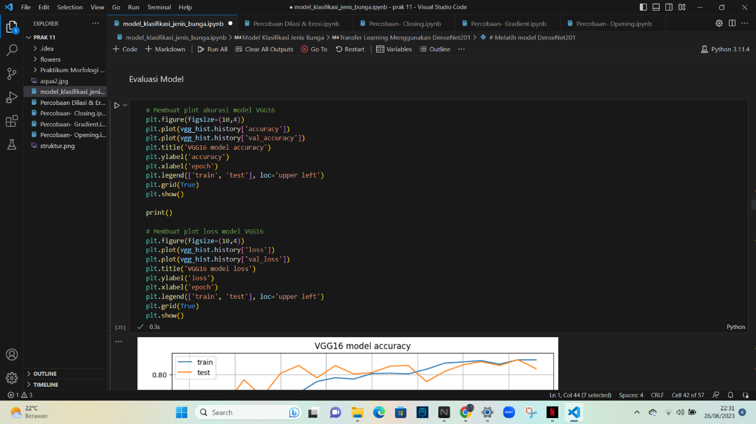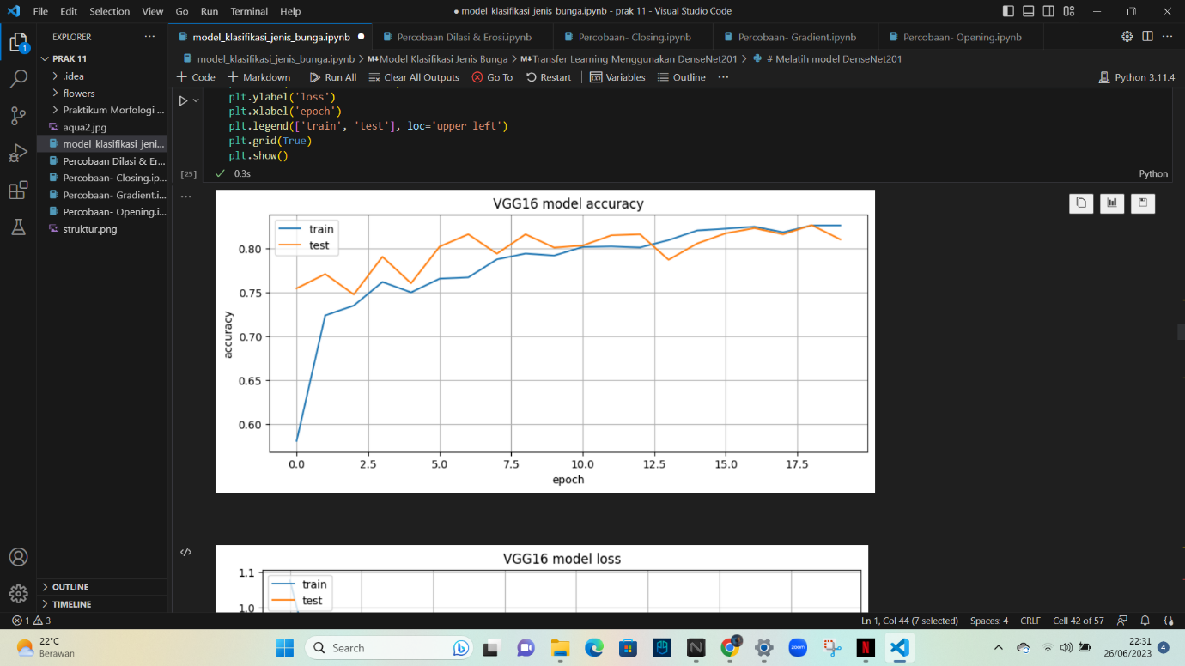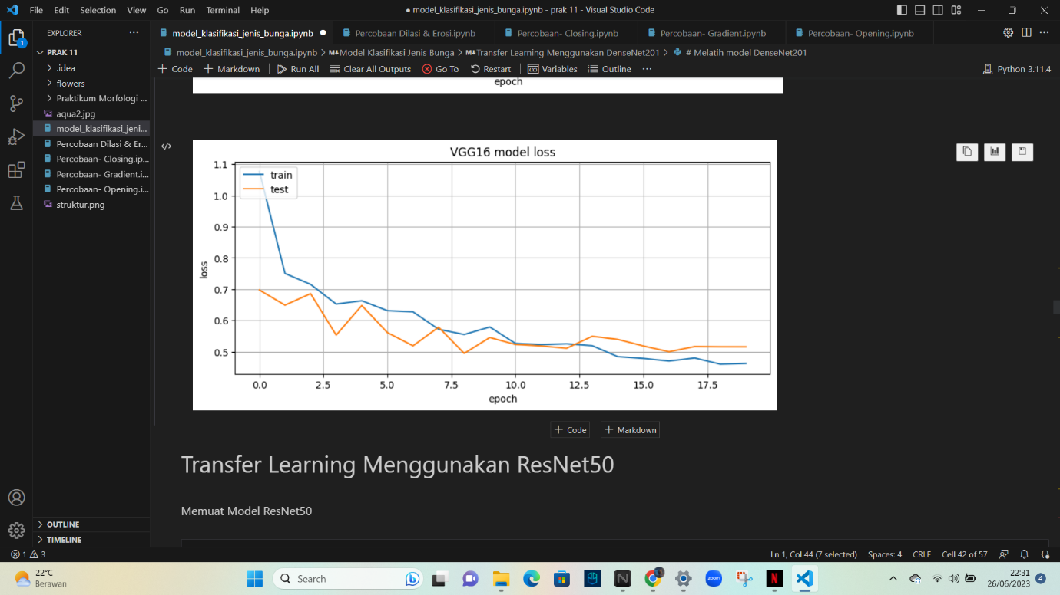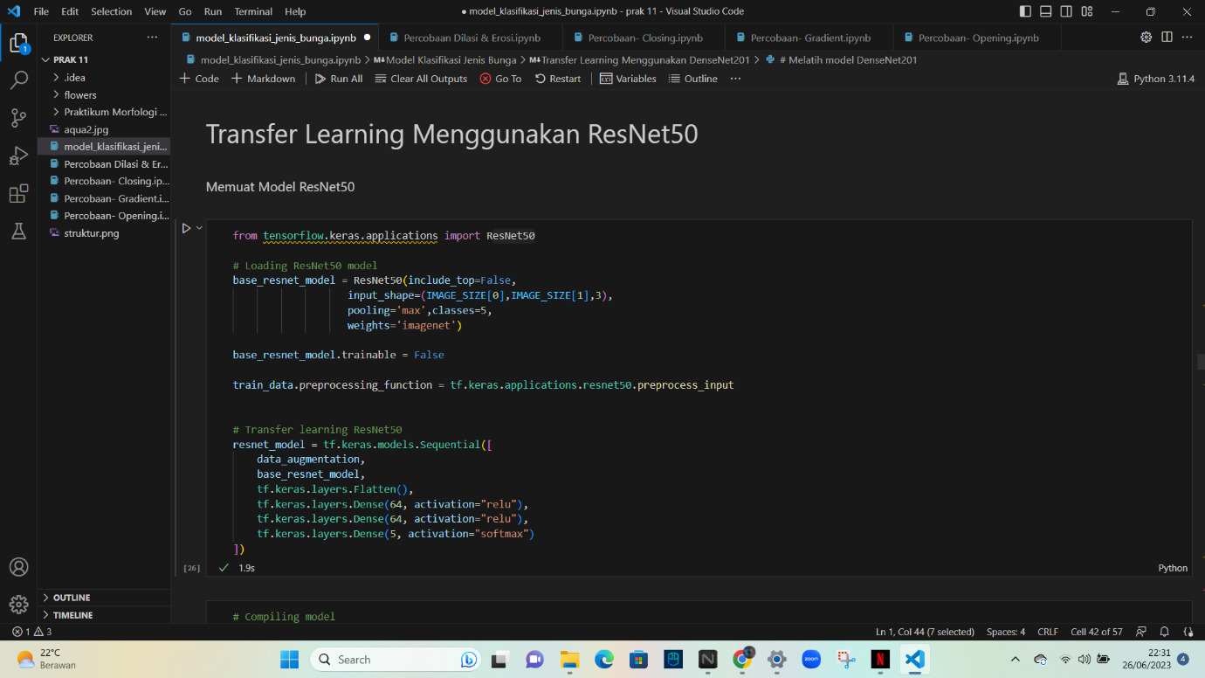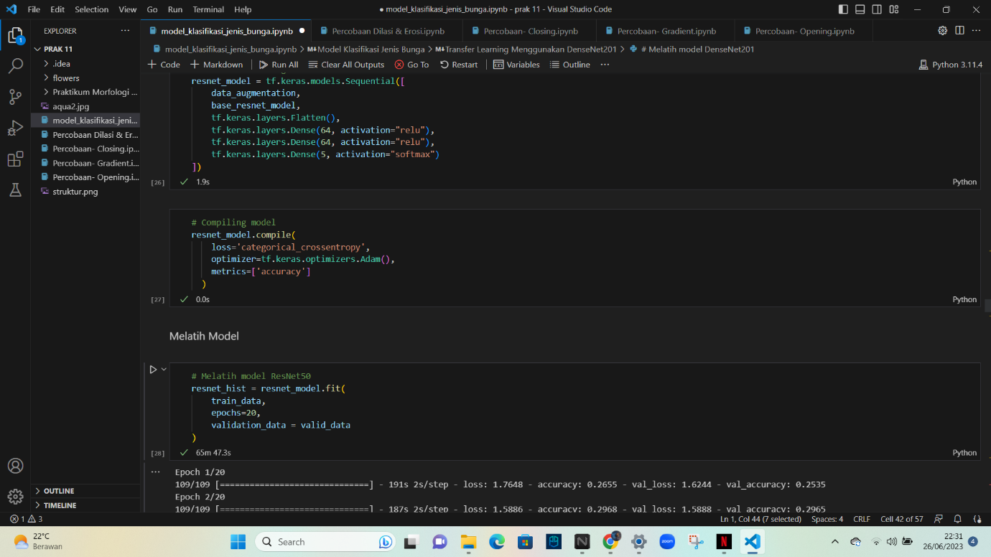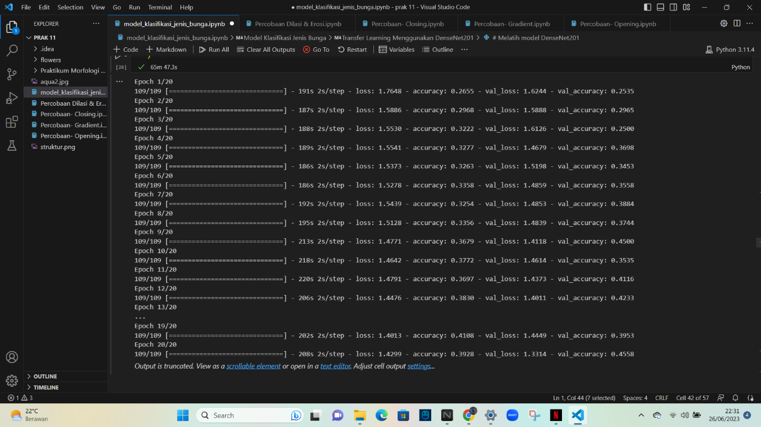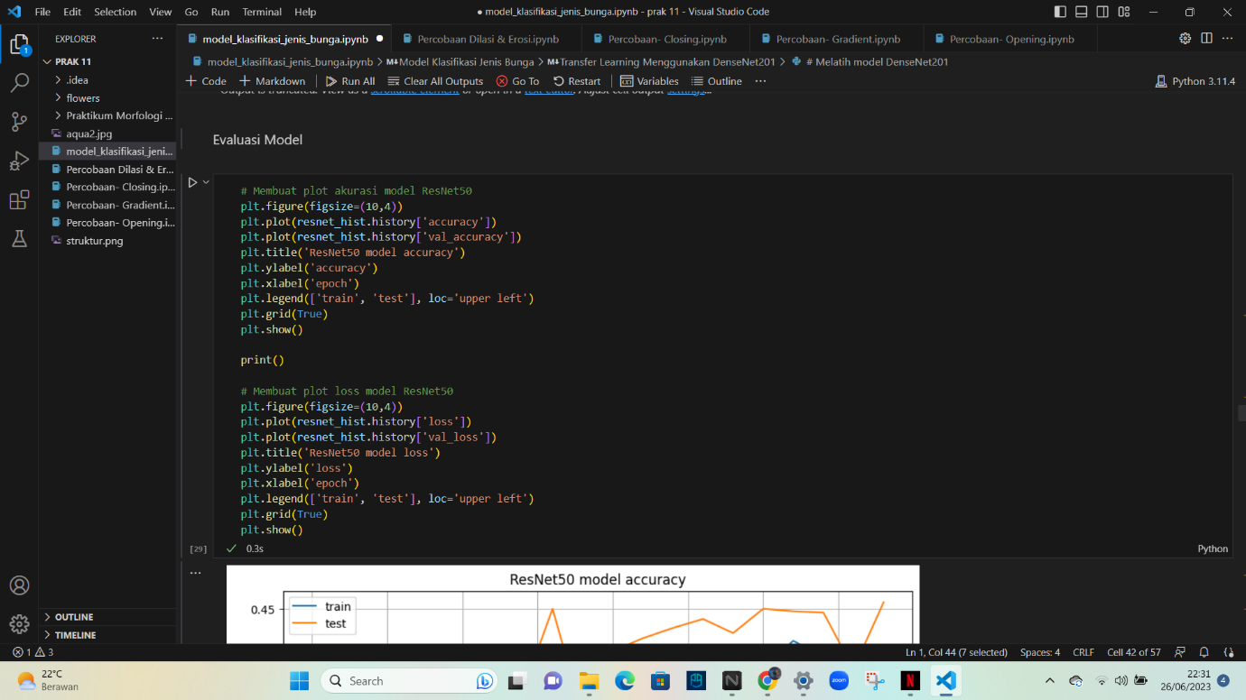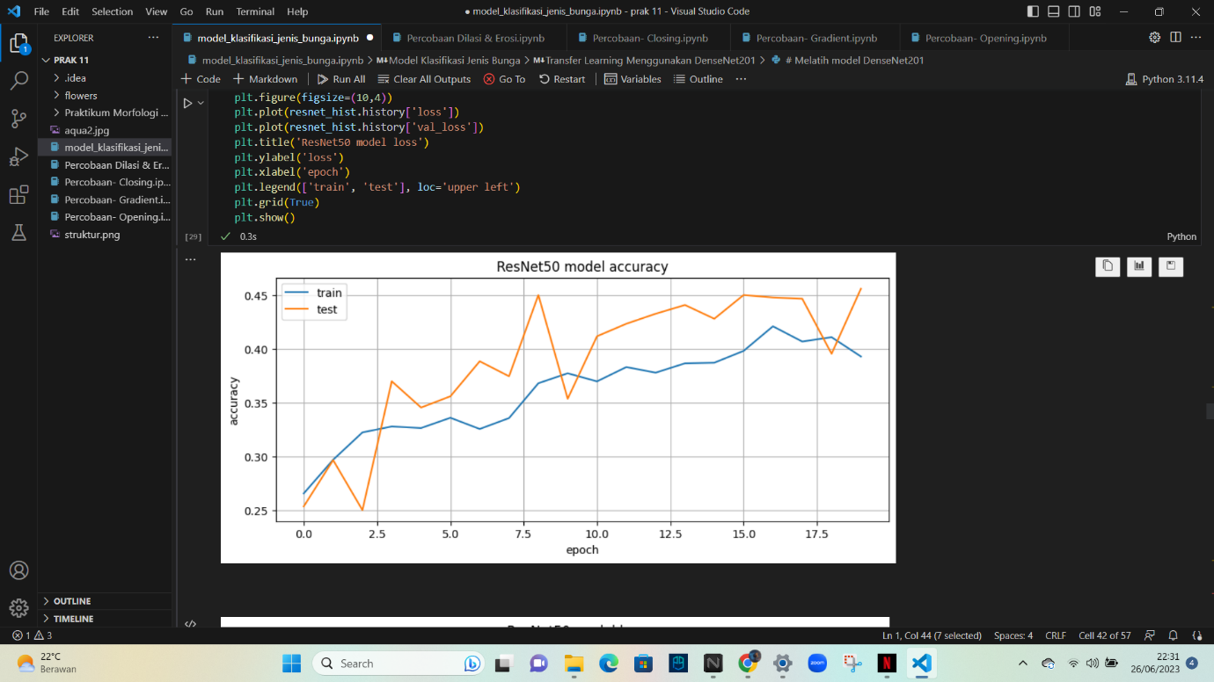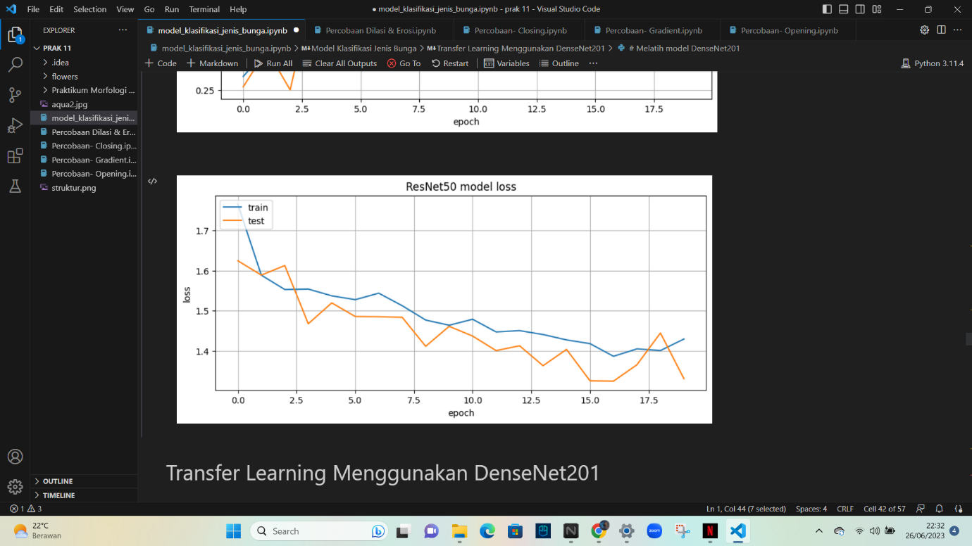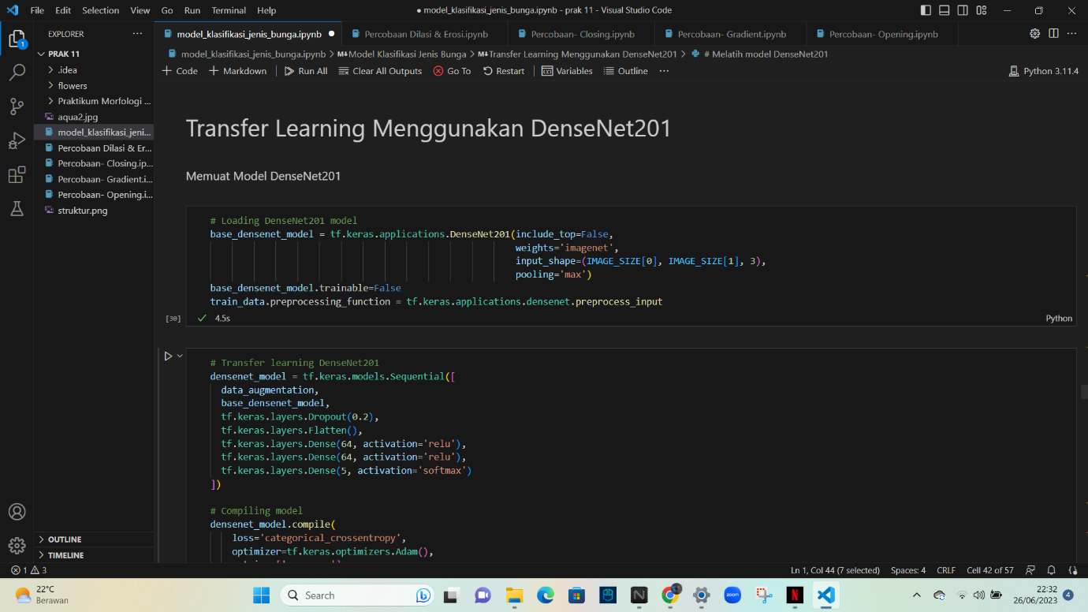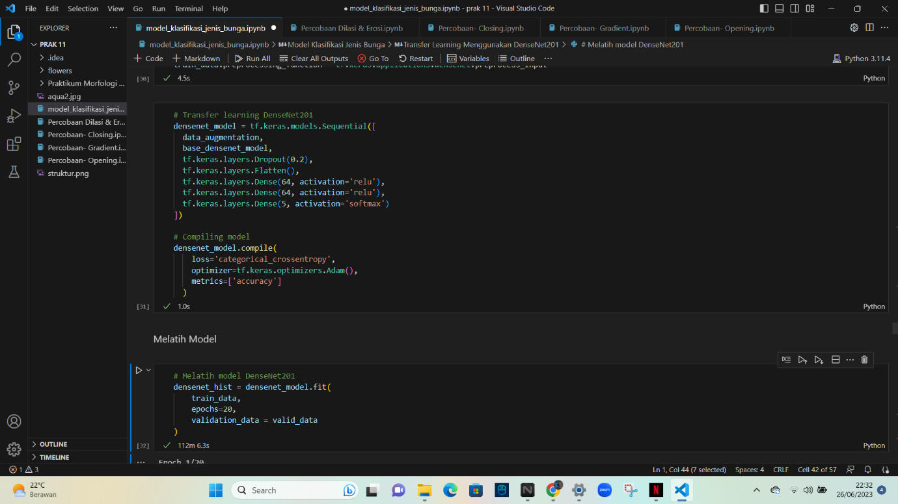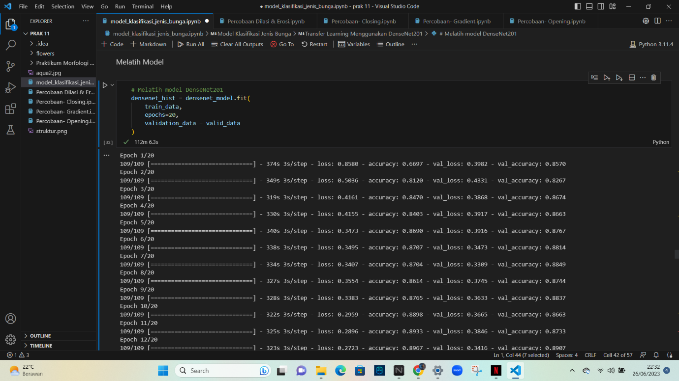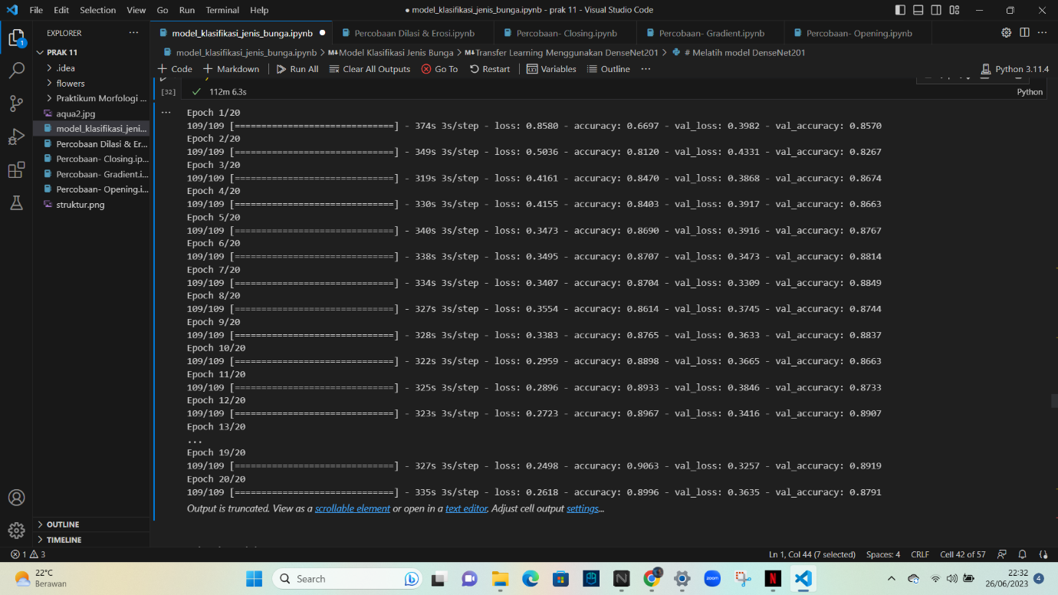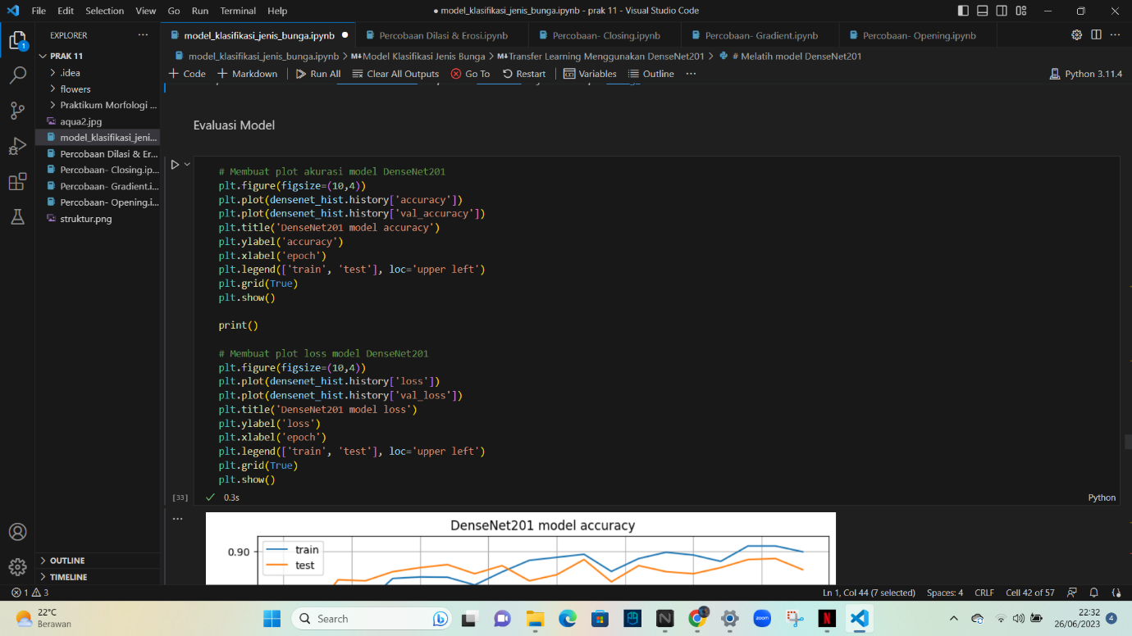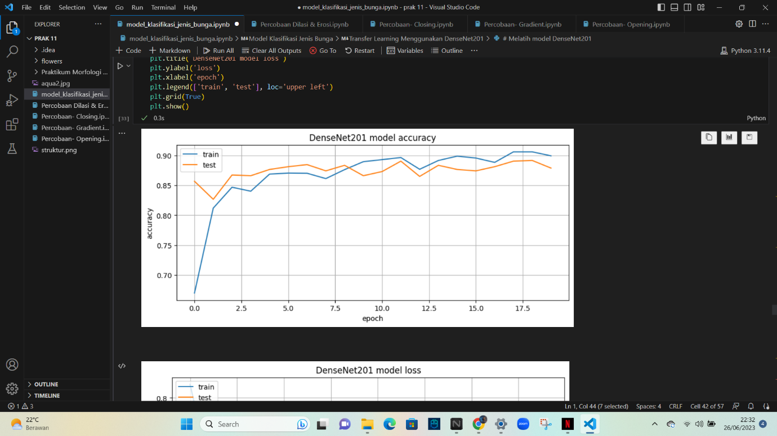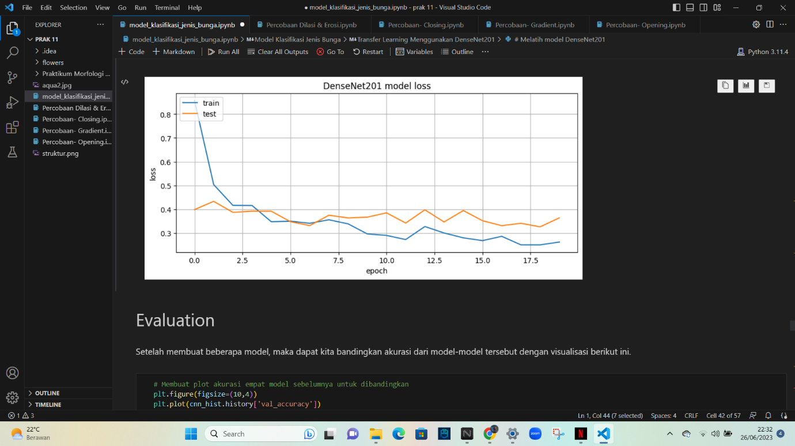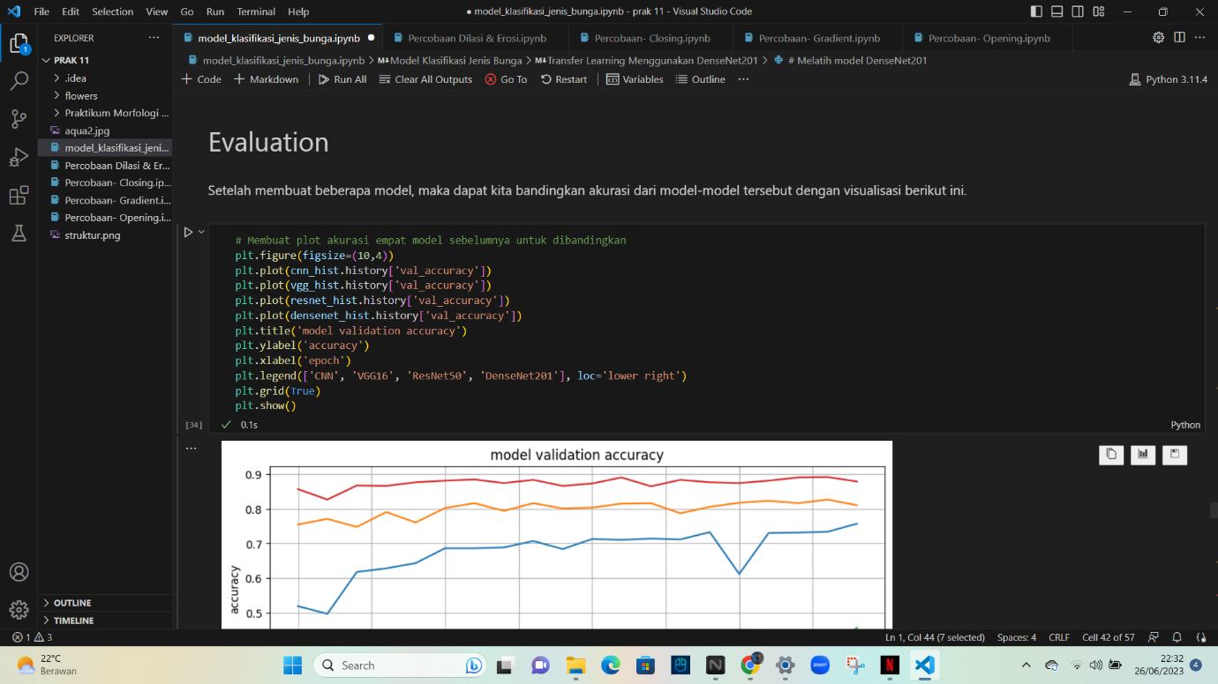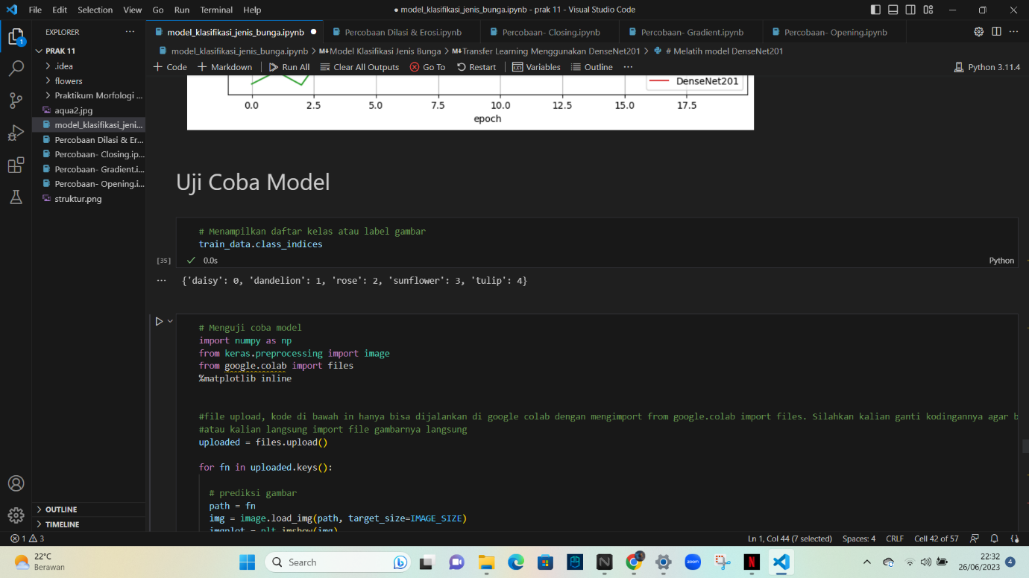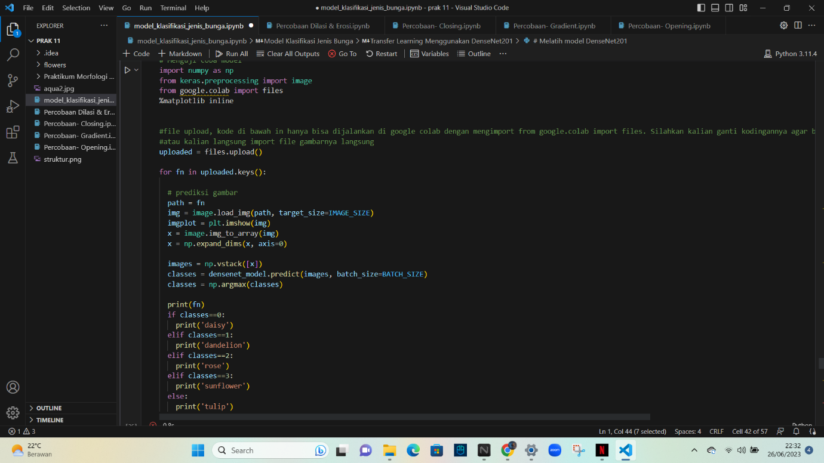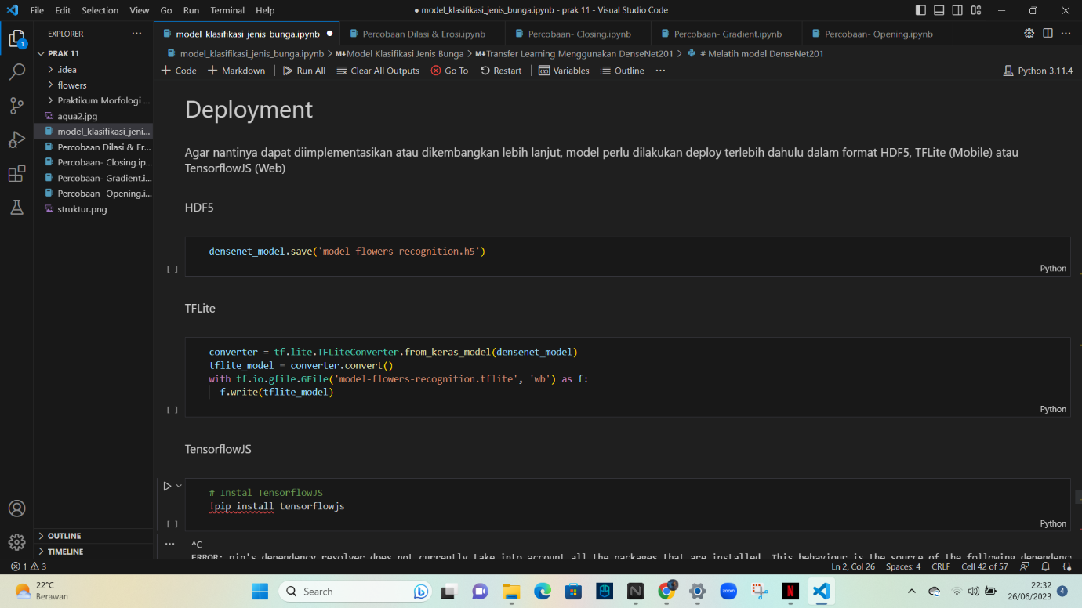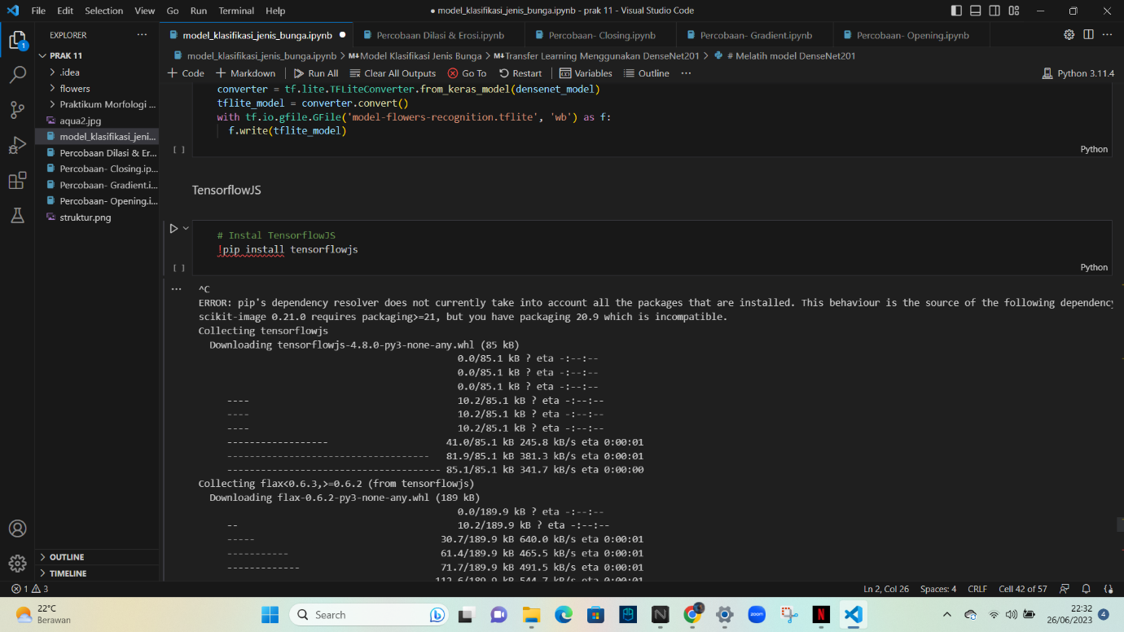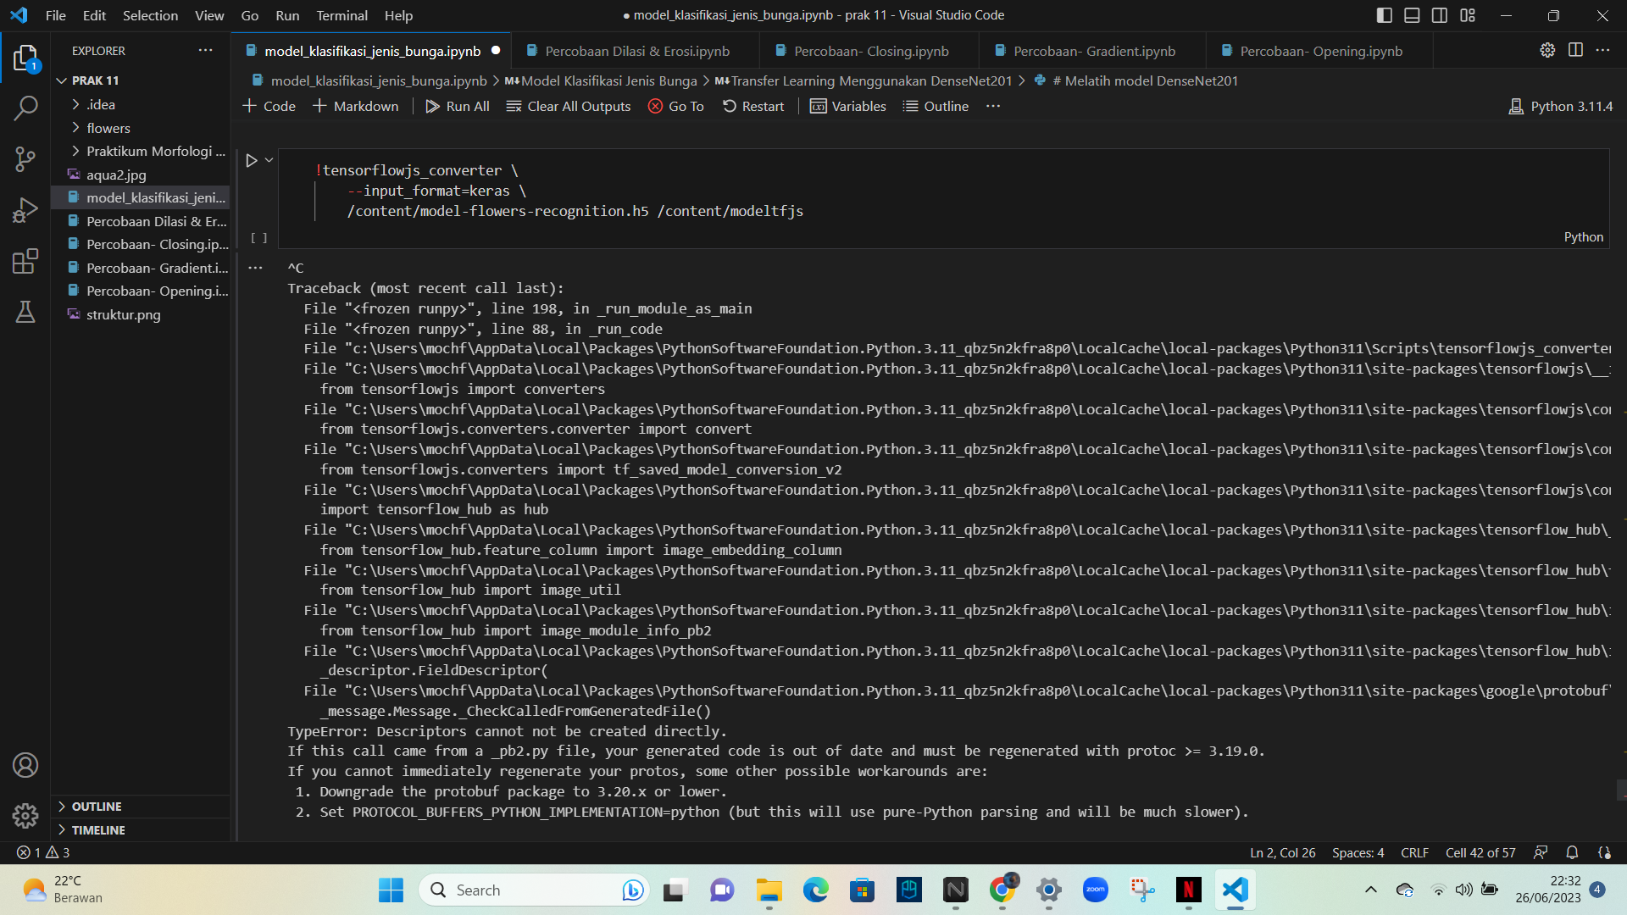

Analisis

Prinsip kerja CNN dimulai dengan melakukan konvolusi pada data masukan dengan menggunakan beberapa filter atau kernel yang memiliki ukuran kecil. Proses konvolusi ini bertujuan untuk mengekstraksi fitur-fitur penting dari gambar. Setiap filter akan melakukan operasi konvolusi pada bagian-bagian kecil dari gambar secara berulang untuk menghasilkan peta fitur.

Selama proses pelatihan, CNN akan melakukan optimisasi parameter secara iteratif menggunakan algoritma backpropagation. Hal ini memungkinkan jaringan untuk belajar secara otomatis dan meningkatkan kinerja dalam tugas pengenalan pola, klasifikasi, deteksi objek, dan tugas-tugas lainnya yang terkait dengan data berstruktur. Dalam keseluruhan, prinsip kerja CNN memungkinkan pengenalan pola yang lebih baik dengan mengekstraksi fitur-fitur hierarkis dari data gambar secara otomatis melalui lapisan-lapisan konvolusi dan pooling, serta menggunakan layer fully connected untuk menghubungkan fitur-fitur tersebut dengan kelas atau label yang sesuai.

* Morfologi Citra ( Closing, Dilasi dan Erosi, Gradient, Opening)

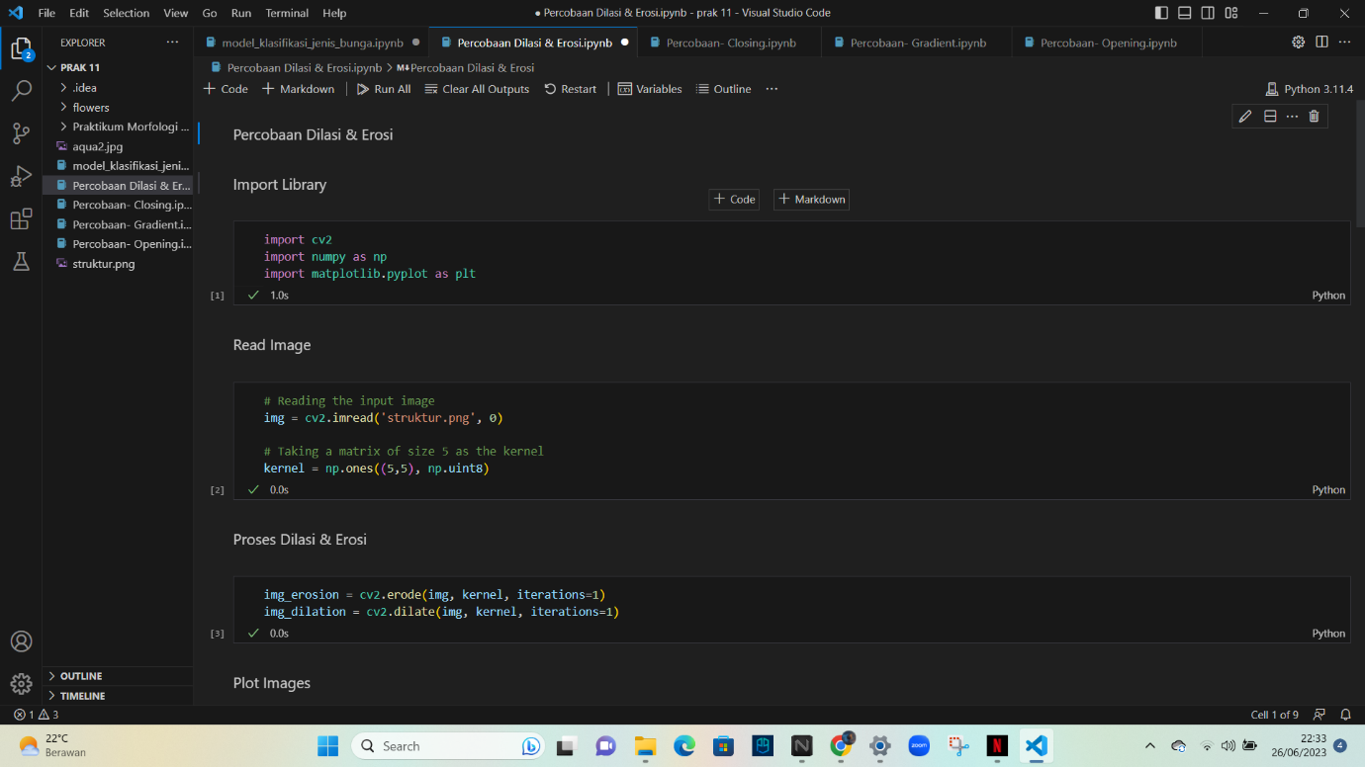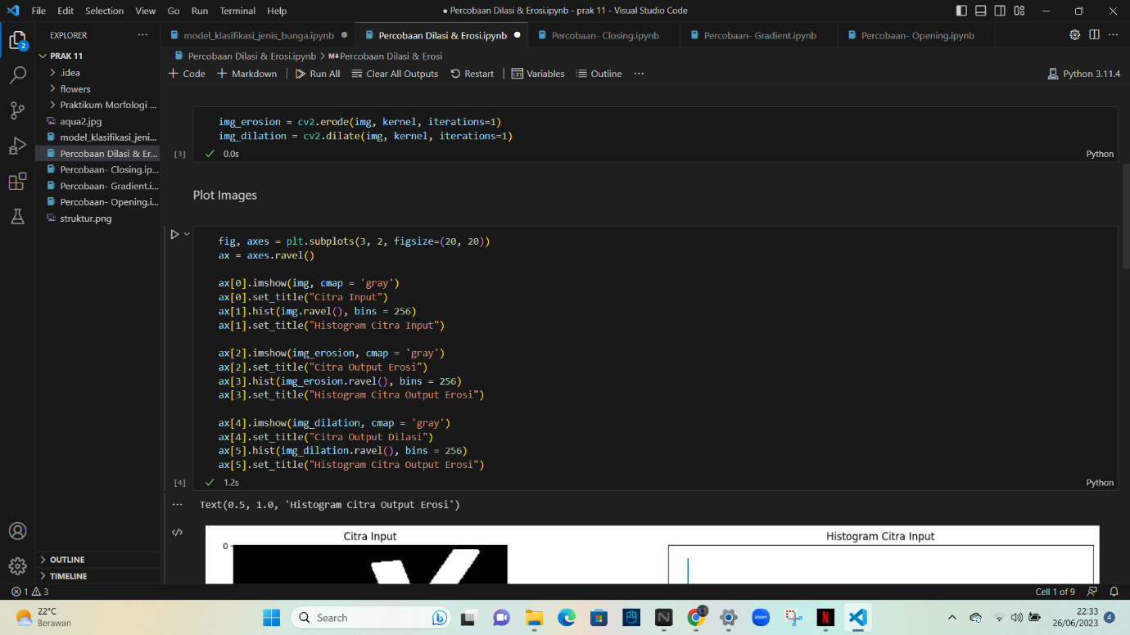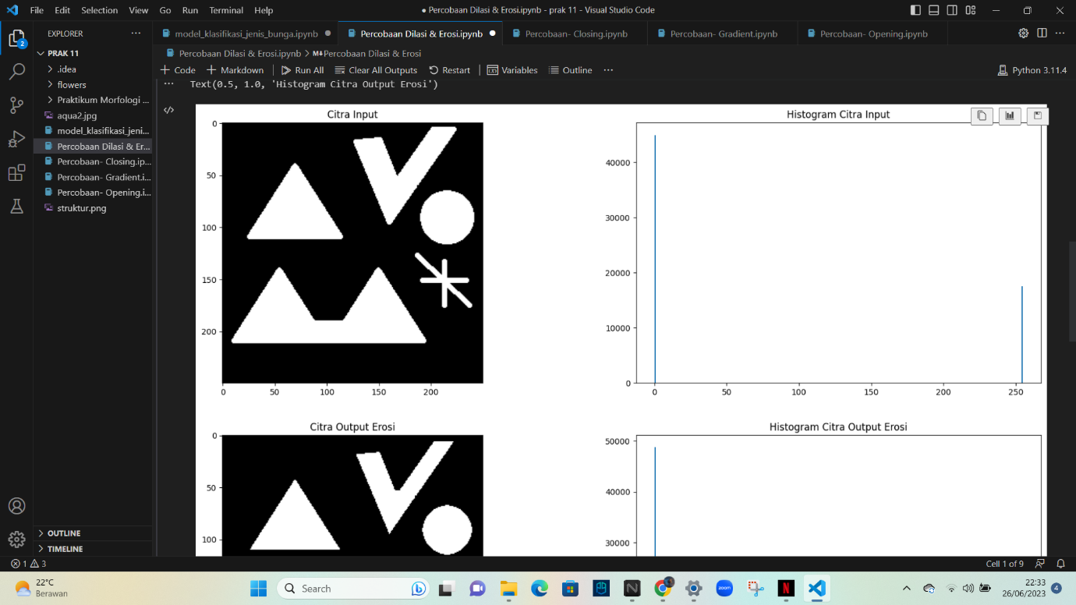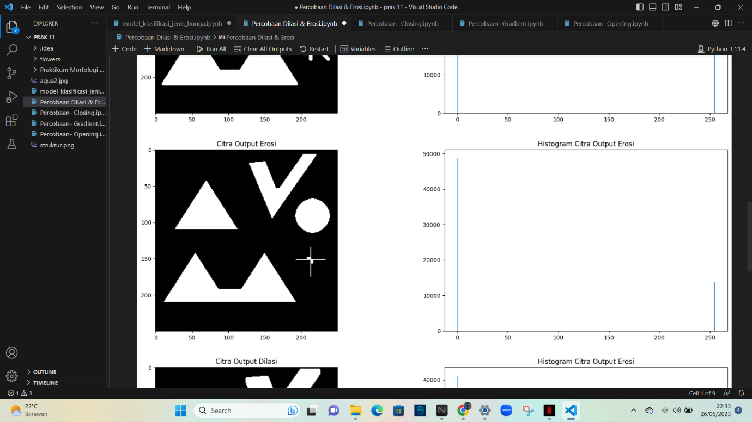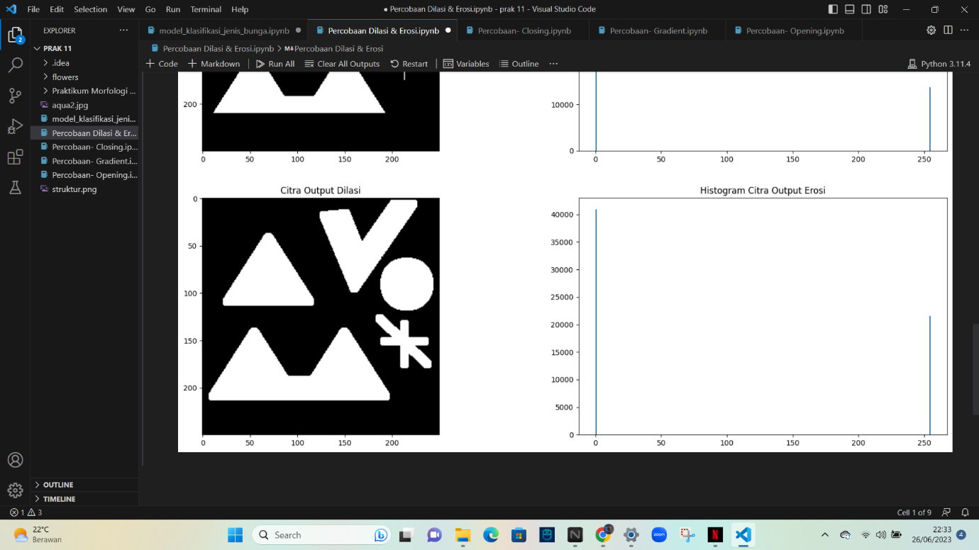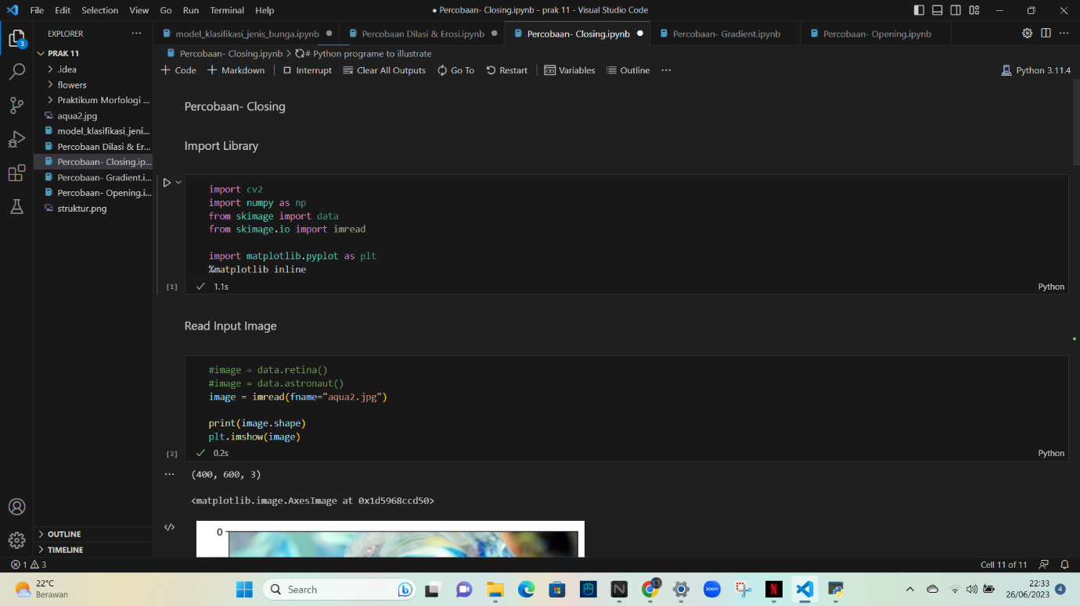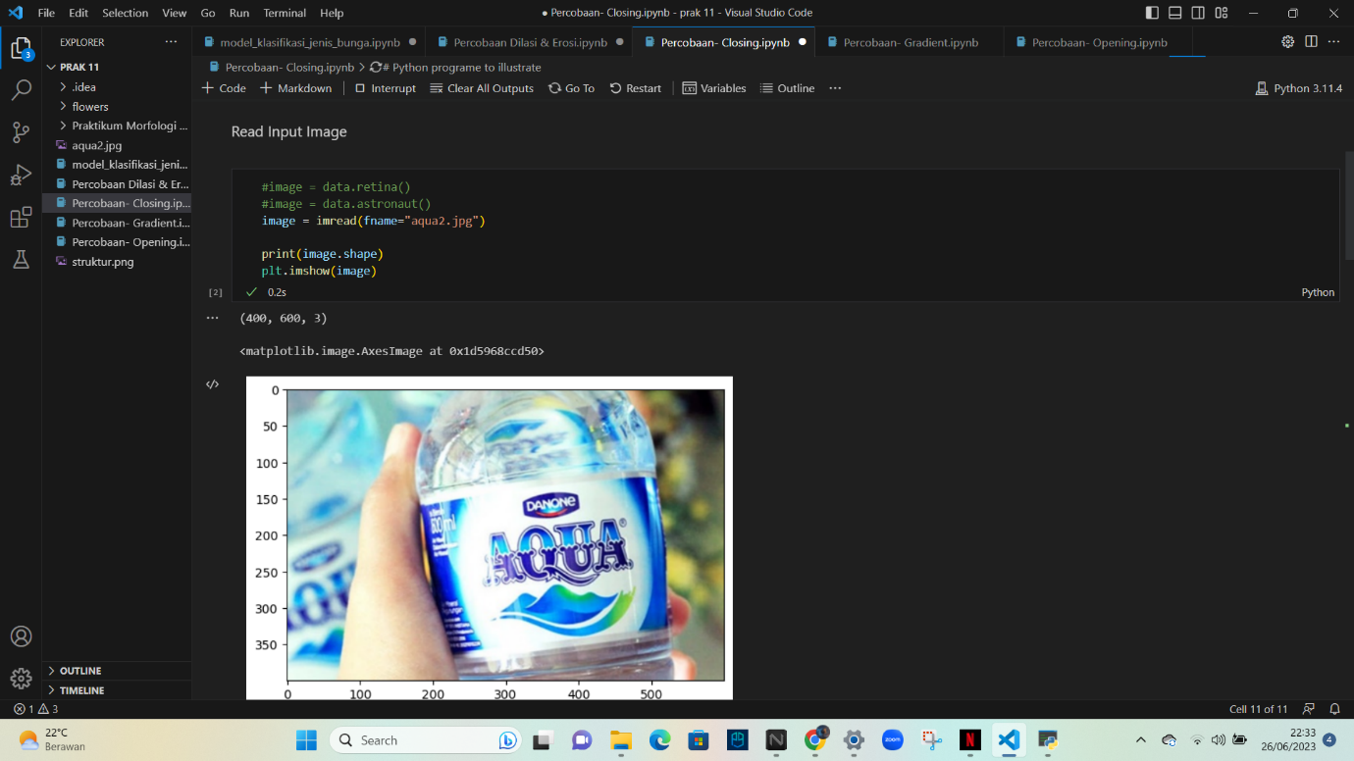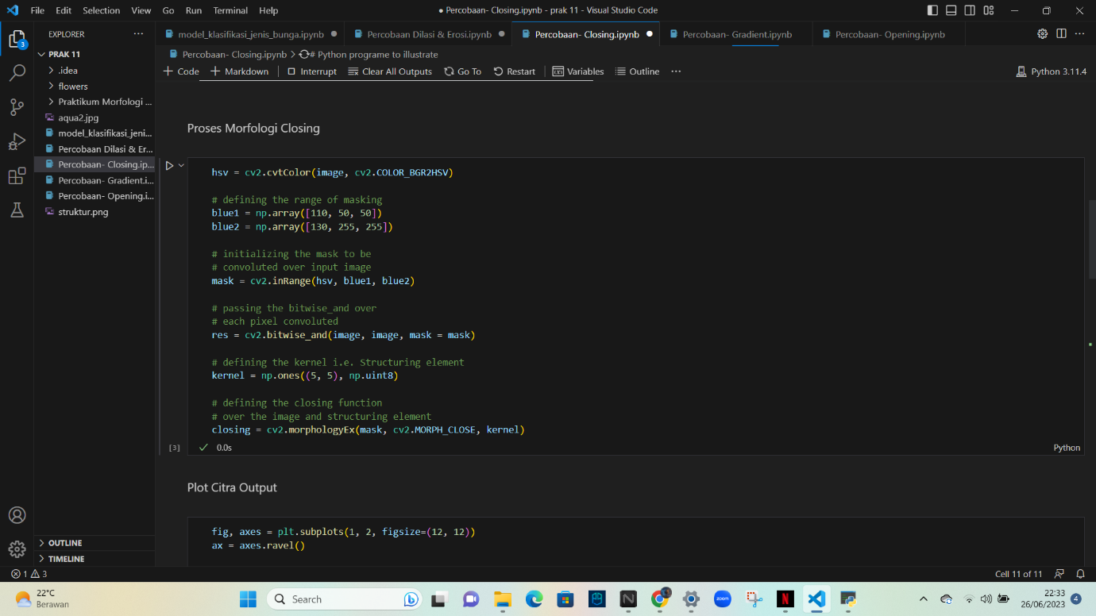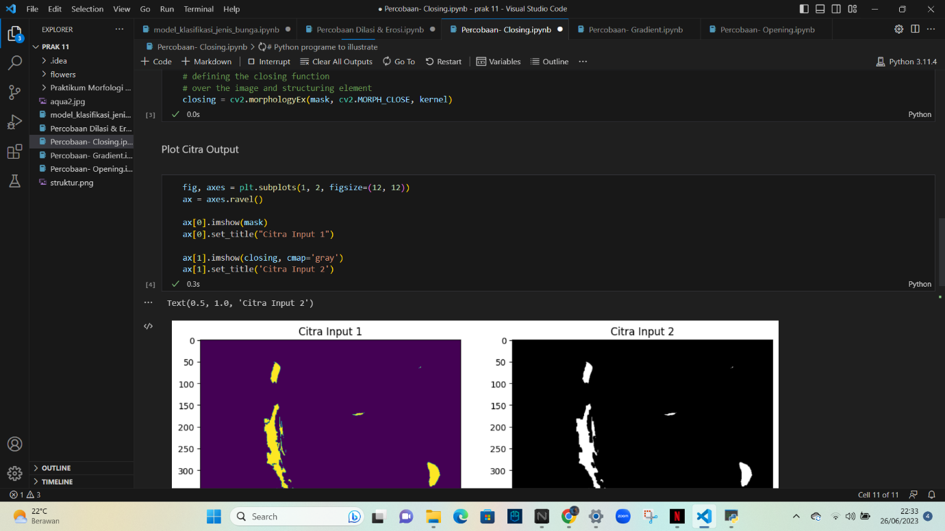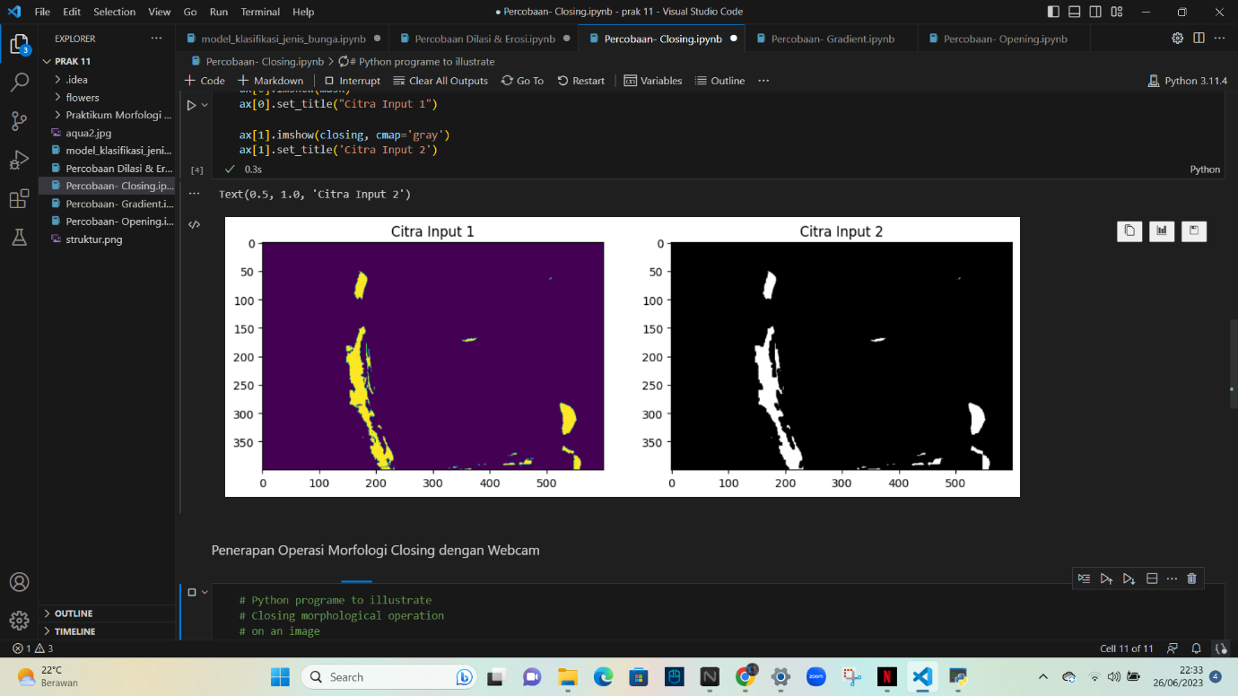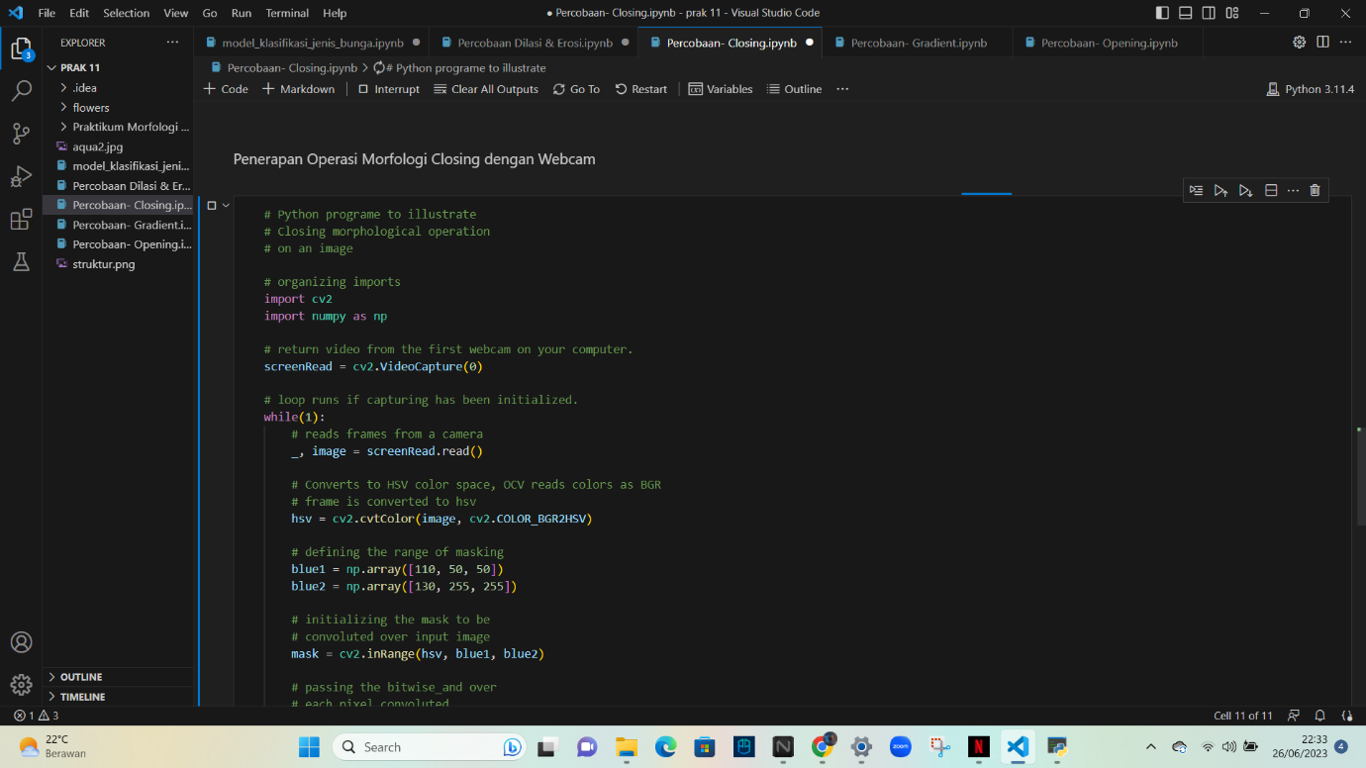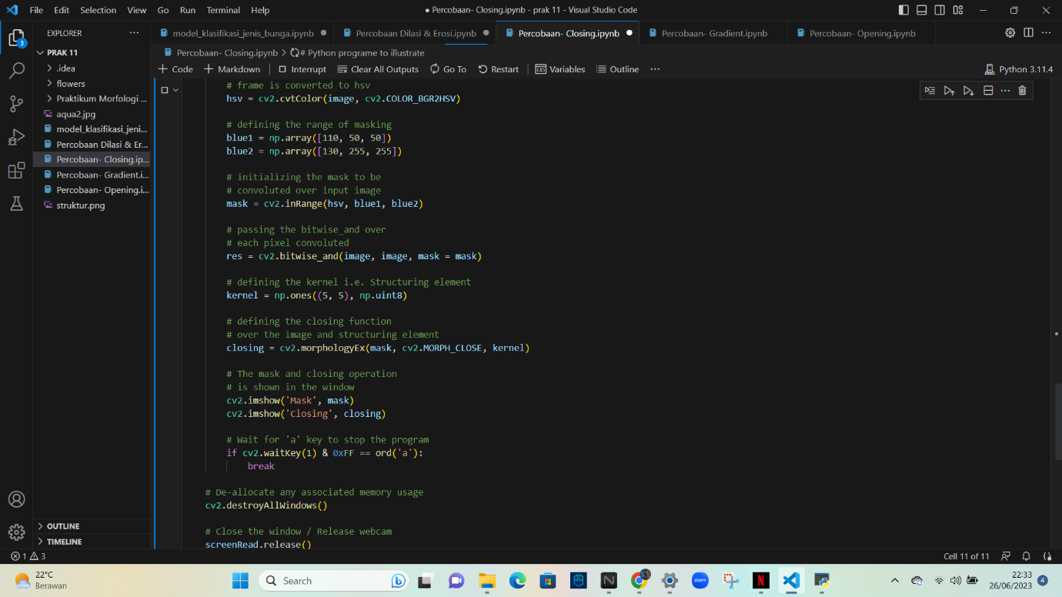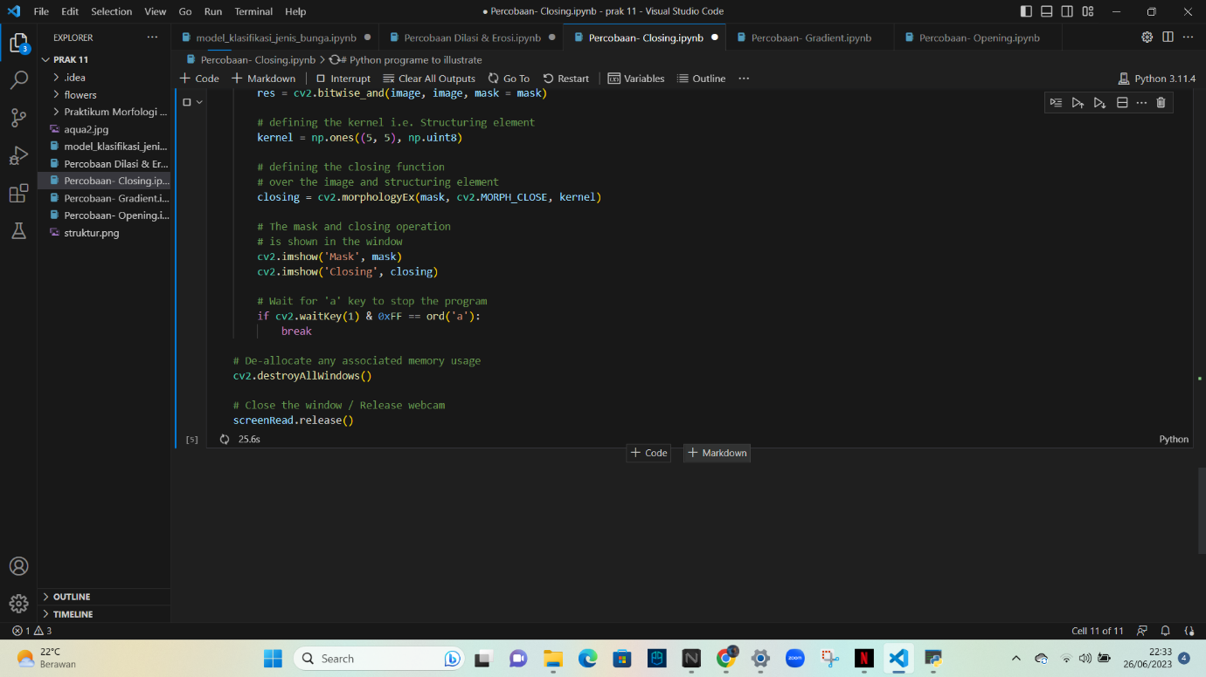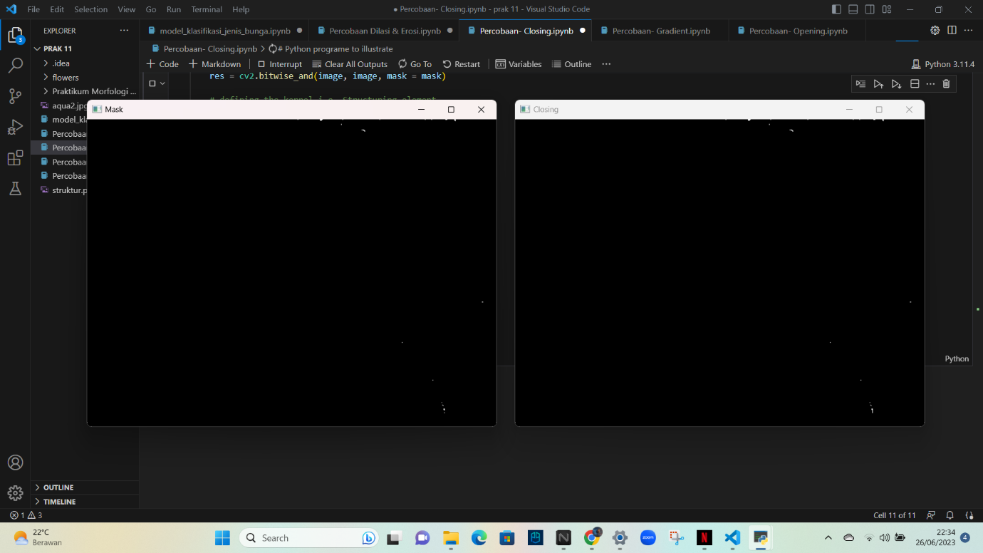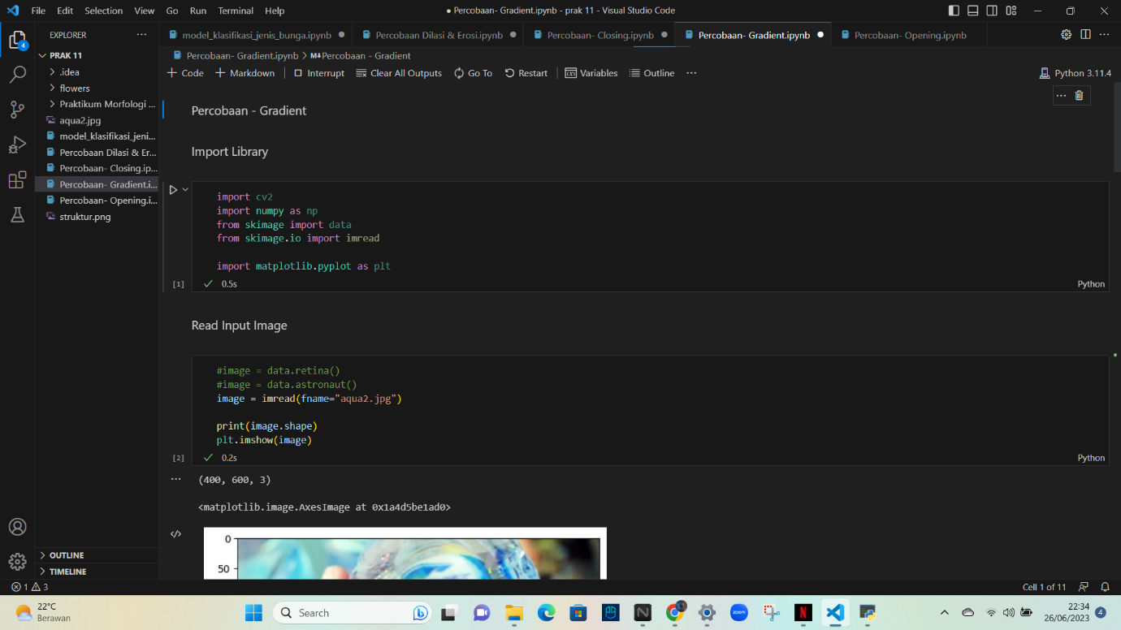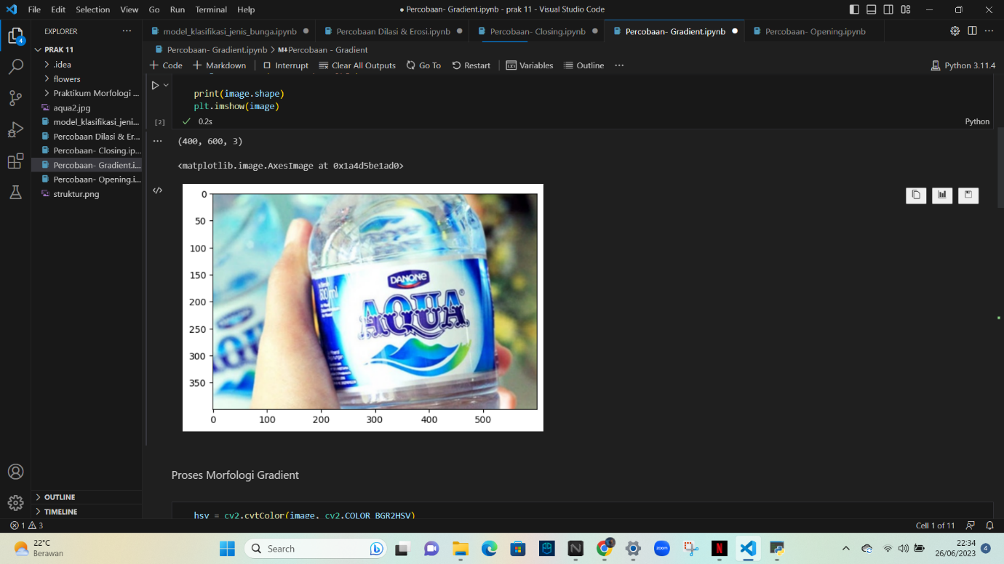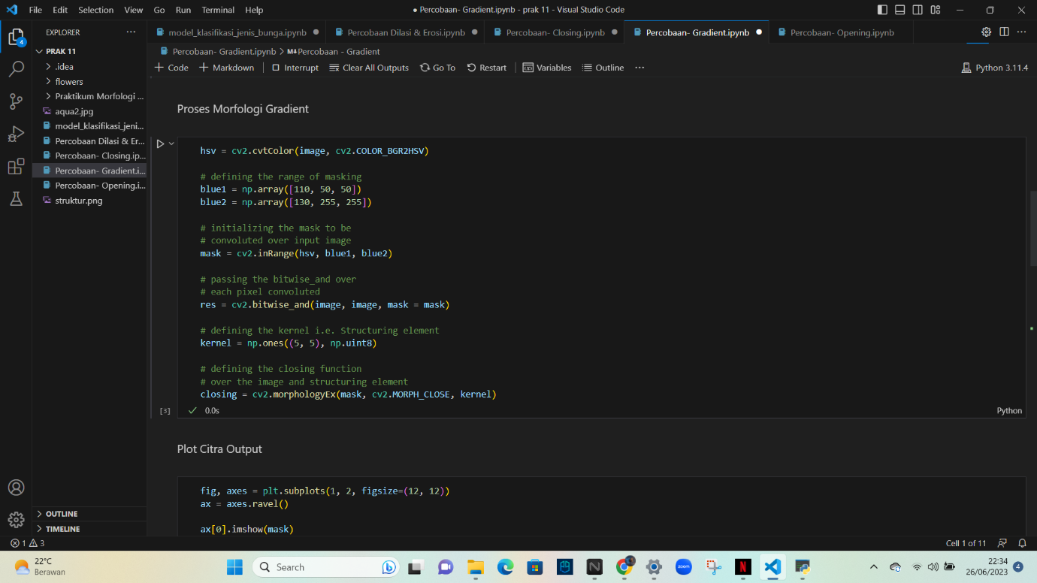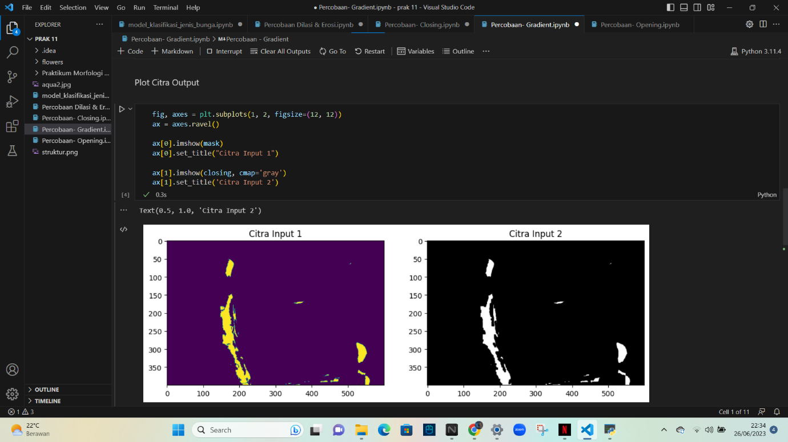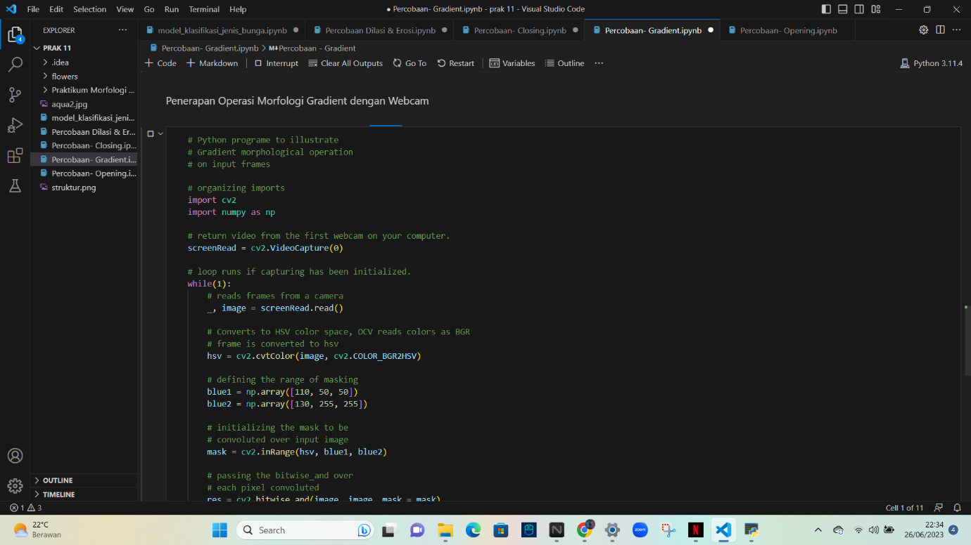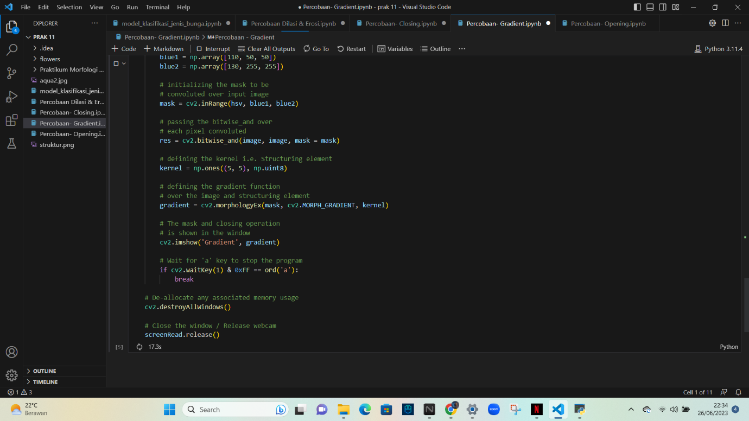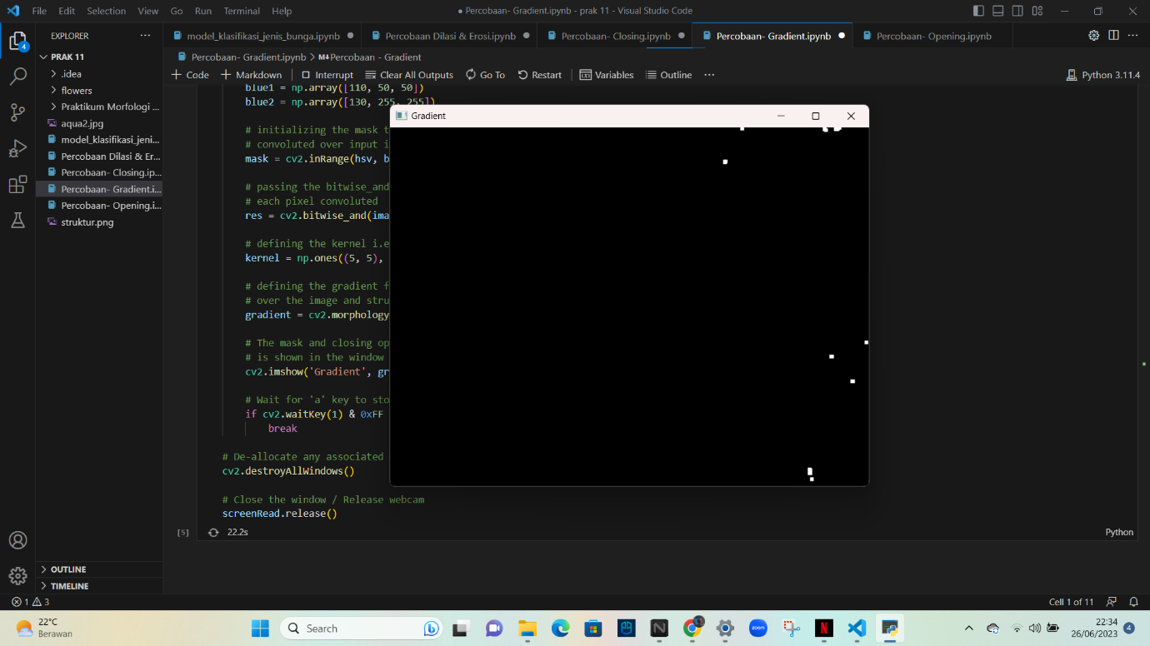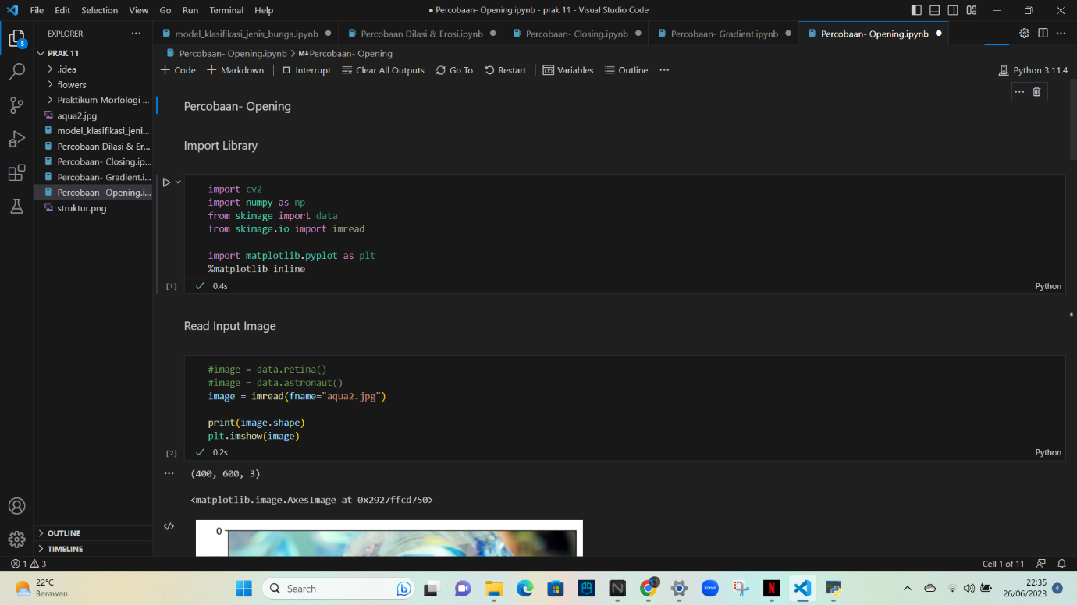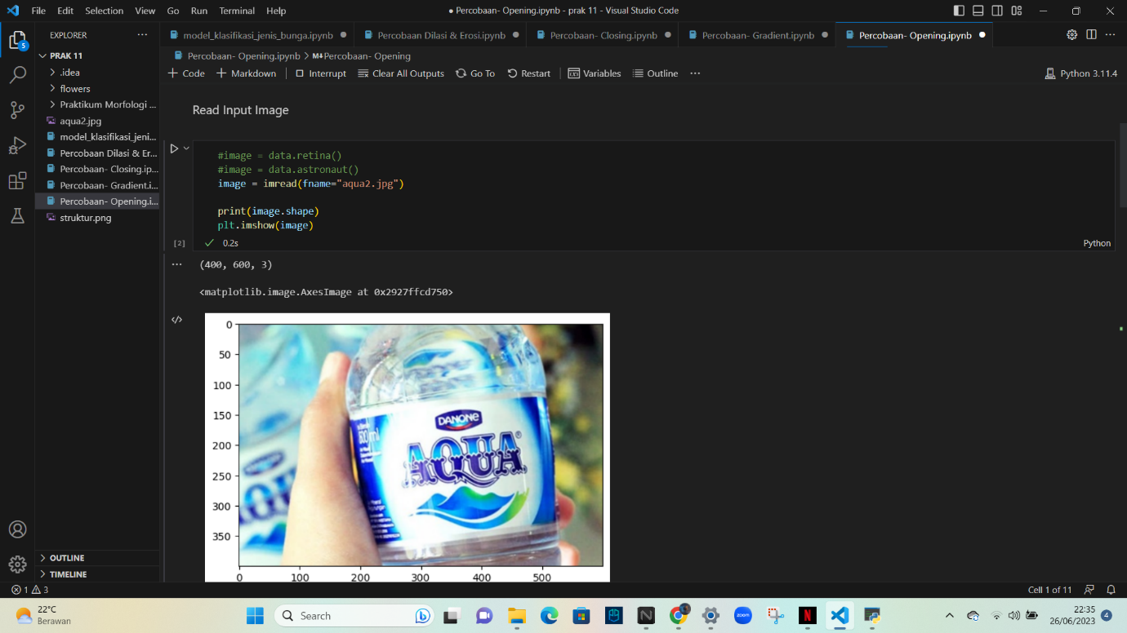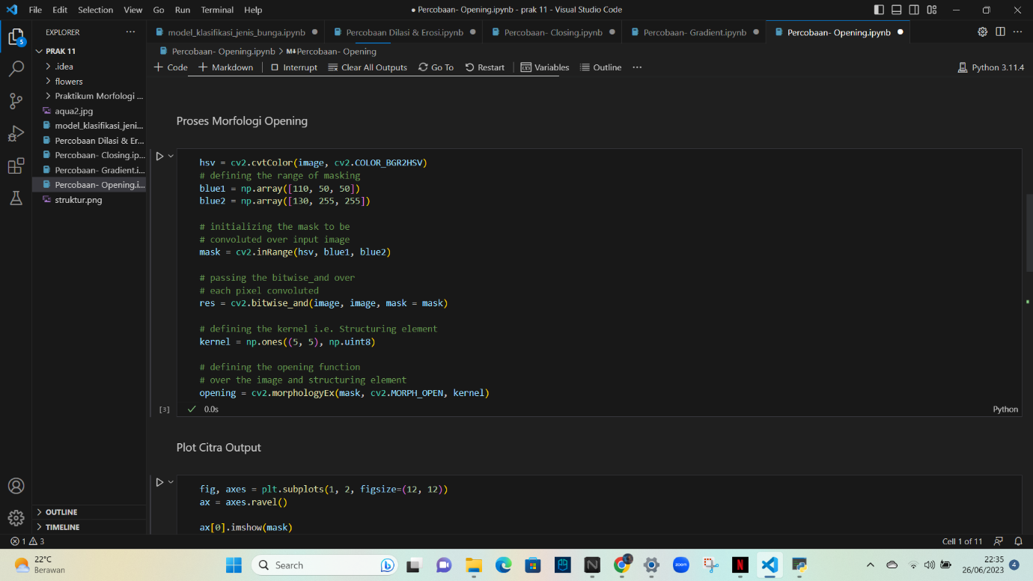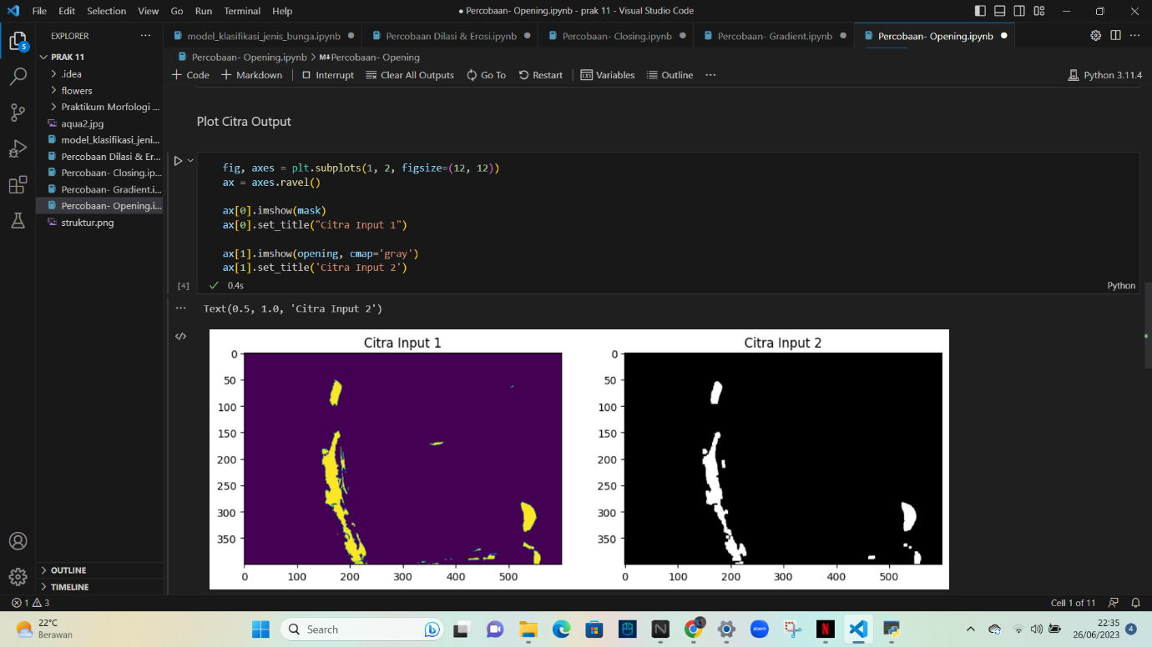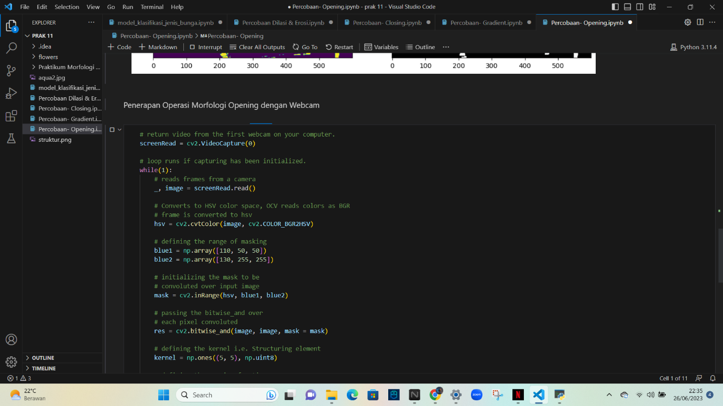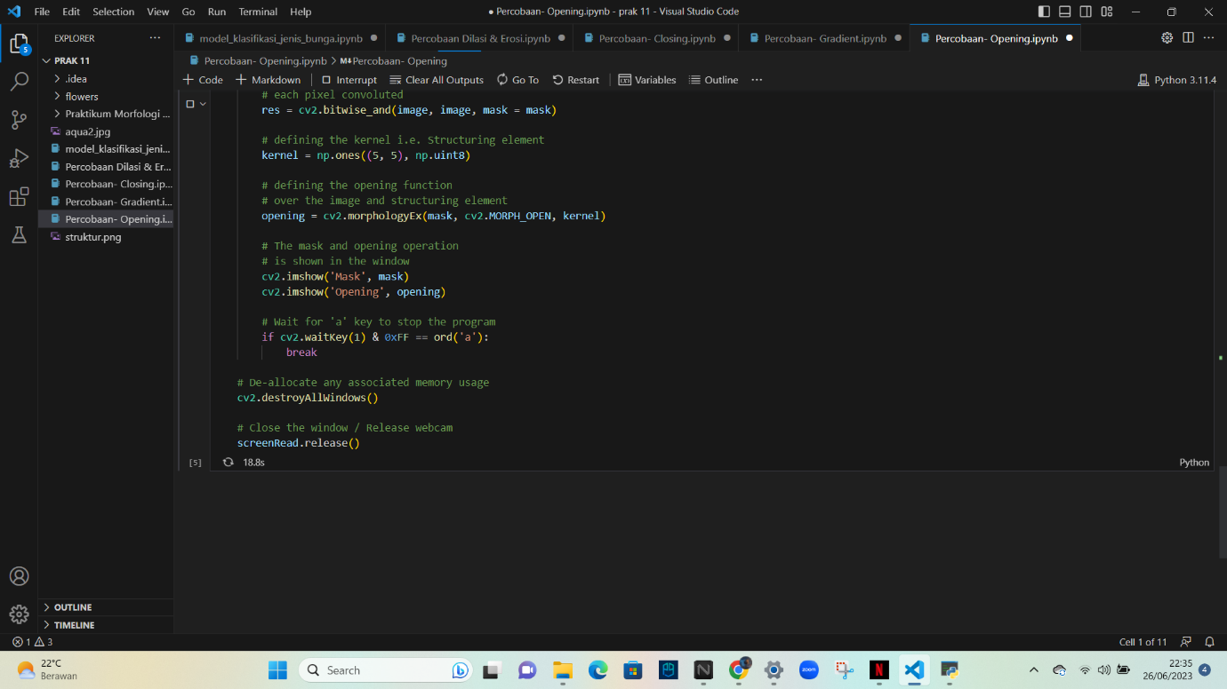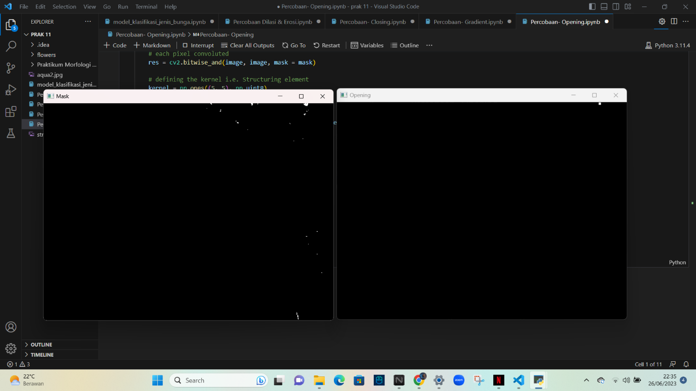

Analisis

Percobaan closing, dilasi, erosi, gradient, dan opening adalah teknik-teknik dalam pemrosesan citra digital yang digunakan untuk mengubah atau memperbaiki citra dengan memanipulasi piksel-pikselnya. Berikut adalah analisis mengenai masing-masing teknik tersebut:

1. Closing (Pengaburan)

Closing merupakan operasi yang terdiri dari dua tahap yaitu dilasi (dilation) dan erosi (erosion). Tahap dilasi dilakukan untuk mengembangkan atau memperbesar objek dalam citra, sedangkan tahap erosi digunakan untuk menyusutkan atau mengurangi ukuran objek dalam citra. Tujuan utama dari operasi closing adalah untuk mengisi celah-celah kecil dalam objek atau menghilangkan noise pada citra. Operasi ini sangat berguna dalam menghubungkan bagian-bagian objek yang terpisah atau memperbaiki objek yang rusak dalam citra.

2. Dilasi (Pembesaran)

Dilasi adalah operasi yang digunakan untuk memperbesar ukuran objek dalam citra. Pada operasi dilasi, setiap piksel objek di citra akan diperluas dengan menggabungkannya dengan piksel tetangganya yang berdekatan. Hasilnya adalah objek yang lebih besar dari sebelumnya. Dilasi biasanya digunakan dalam kombinasi dengan erosi untuk mengisi celah-celah dalam objek atau memperbaiki bentuk objek yang terganggu oleh noise.

3. Erosi (Penyusutan)

Erosi adalah operasi kebalikan dari dilasi, digunakan untuk menyusutkan ukuran objek dalam citra. Pada operasi erosi, setiap piksel objek di citra akan digantikan oleh nilai piksel terkecil di antara tetangganya. Erosi sering digunakan untuk menghilangkan detail kecil, noise, atau menghaluskan garis tepi objek dalam citra.

4. Gradient

Gradient adalah operasi yang menghasilkan citra yang menunjukkan perbedaan intensitas atau kecuraman di antara piksel-piksel dalam citra asli. Ada dua jenis umum dari operasi gradient, yaitu gradient dilasi dan gradient erosi. Gradient dilasi menghasilkan citra yang menyoroti garis tepi objek yang diperbesar atau ditonjolkan, sedangkan gradient erosi menyoroti garis tepi objek yang disusutkan atau ditebalkan. Gradient sering digunakan dalam deteksi garis tepi dan segmentasi citra.

5. Opening (Pembukaan)

Opening merupakan operasi yang terdiri dari dua tahap yaitu erosi diikuti oleh dilasi. Tahap erosi digunakan untuk mengurangi ukuran objek dalam citra dan menghilangkan noise, sedangkan tahap dilasi digunakan untuk mengembalikan objek yang telah disusutkan ke ukuran semula. Operasi opening berguna untuk memisahkan objek dari latar belakang, menghilangkan noise, atau memperbaiki garis tepi objek yang terganggu.

Secara umum, teknik-teknik tersebut dapat digunakan untuk memperbaiki dan memanipulasi citra digital dengan mengubah ukuran objek, mengisi celah-celah, menghilangkan noise, atau menyoroti garis tepi.